العلق 1
ﵟ اقْرَأْ بِاسْمِ رَبِّكَ الَّذِي خَلَقَﵞ

المحتويات | الصفحة
الإهداء - شكر وتقدير | 4-5
ملخص الدراسة-عربي | 6
ملخص الدراسة-انجليزي | 7
مقدمة | 8
الفصل الأول: مشكلة الدراسة وأسباب اختيارها، وأهميتها، وأهدافها، وفرضياتها، وحدودها، ومنهجيتها
مشكلة الدراسة | 9
أسباب اختيار الدراسة | 9
أهمية الدراسة | 9
أهداف الدراسة | 10
فرضيات الدراسة | 10
تساؤلات الدراسة | 10
حدود الدراسة | 11
منهجية الدراسة | 12
أدوات الدراسة | 12
الدراسات السابقة | 12
تميزت الدراسة الحالية عن الدراسات السابقة | 14
الفصل الثاني: الإطار النظري 15
المبحث الأول: تعريف وسائل الواصل الاجتماعي | 15
المبحث الثاني: أبرز المنصات المستخدمة لدى الشباب السعودي | 17
المبحث الثالث: خصائص المحتوى الرقمي | 18
الفصل الثالث: الشباب السعوديين الخصائص الثقافية والسلوكية 19
المبحث الأول: الفئة العمرية 18-30 سنة | 19
المبحث الثاني: أنماط استخدام التقنية في المجتمع السعودي | 19
المبحث الثالث: التوجهات الثقافية والقرائية لدى الشباب السعوديين | 20
الفصل الرابع: القراءة – المفهوم، والأنواع، والدوافع 21
المبحث الأول: تعريف القراءة | 21
المبحث الثاني: أنواع القراءة | 21
المبحث الثالث: دوافع القراءة | 22
الفصل الخامس: العلاقة بين وسائل التواصل والقراءة 23
المبحث الأول: تأثير وسائل التواصل على سلوكيات القراءة | 23
المبحث الثاني: التغير في نمط القراءة | 24
المبحث الثالث: أثر التفاعل الرقمي على التركيز والاستيعاب | 24
الفصل السادس: عرضا النتائج وتحليلها وتفسيرها 26
خاتمة الدراسة: النتائج، والتوصيات، والمقترحات | 86- 87
قائمة المصادر والمراجع + الملحقات (الاستبانة، صور من عدد المشاركين) | 88- 97

أهدي هذا البحث المتواضع:
إلى أبي حفظه الله، الذي لم يبخل عليَّ يوماً بشيء.
وإلى أمّي الحبيبة الحنونة التي زودتني بالحنان والمحبة, أقول لهما:
أنتما وهبتماني الأمل والنشأة على شغف الاطلاع والمعرفة ( رب ارحمهما كما ربياني صغيرا).
وإلى إخواني وأخواتي الأكارم وجميع أفراد أسرتي.
وإلى زوجتي الحبيبة التي هي سنداً وعوناً لي بعد الله تعالى في كل مناحي الحياة، فهي حقاً عظيمة، وكما قيل (وراء كل رجل عظيم امرأة عظيمة).
وإلى زملائي وزميلاتي الكرام الذين لم يبخلوا عليّ بشيء.
ثم إلى كل من علمني حرفاً أصبح سنا برقه يضيء الطريق أمامي
وإلى جميع من علمني النجاح والصبر
وإلى من تتسابق الكلمات لتخرج معبرة عن مكنون ذاتها
(دكاترتي وأساتذتي الأجلاء المحترمون).
أهـدي ثـمرة كـفـاحي الـمتـواضـع؛ الـمـتمثـل فـي هـذه الرسـالـة، راجـياَ مـن الله العـلـي الـقـدير الـتوفـيـق والـرضـوان.

الباحث

الإهـــــــــــداء

أتـوجـه بخـالـص الـشـكر والـتقـديـر لله ـ سبـحانـه وتـعالـى ـ الـذي أعـانـني ووفـقـني لإنجـاز هـذا البـحـث، فـله الـشـكر فـي كـل وقـت وفـي كـل حـال.
كـما أتـوجـه بـخـالـص الـشـكر والـتقـديـر لـفضـيلة الـمشـرف علـى هـذه الـرسـالة أ0د0مهيتاب ماهر الرافعي ـ حـفـظـه الله ـ لـما أسـدى إلـىّ مـن نـصائـح مـفـيـدة وتـوجـيـهـات قـيمـة، ولـم يـبـخـل عـلـىّ بـوقـته ـ رغـم كـثرة مشـاغـله، وقـد منـحـني مـن علمه ما جـعـلني أتـغـلـب علـى كـثيـر من الصعاب الـتـي اعـتـرضـتـني، فـجـزاه الله عـنـي أحـسـن الـجـزاء، وأسـأل الله تـعـالى أن يـكـتـب ذلك فـي مـيـزان حـسنـاتـه فـي يـوم لا ينـفـع مـال ولا بـنـون إلا مـن أتـى الله بـقـلب سـلـيم.
وأتقـدم بالشـكر إلى لجـنة المناقـشة والحـكم عليها ممثلة بالدكتور/ مهيتاب ماهر الرافعي.
كـما لا يفـوتـنـي أن أتـقـدم بخـالـص شـكـري وتـقـديـري لـقيـادة جـامعـة ميدأوشن، وأخـص بالـشـكر رئـيـس جـامعـة ميدأوشن ونـوابـه، ووكلائه، ودكاترة وأساتذة الجامعة عـلى جهـودهـم الـمبـذولة فـي الارتـقاء علميا، وعمليا.
والله الـهـادي إلى سـواء الـسبـيـل.،،،
ملخص الرسالة
تأثير وسائل التواصل الاجتماعي على عادات القراءة لدى الشباب السعوديين
الباحث/ عبدالهادي حسين المطلق.
هدف الدراسة: تهدف هذه الدراسة إلى استكشاف أثر وسائل التواصل الاجتماعي على سلوكيات القراءة لدى الشباب السعوديين، في ظل التحولات الرقمية المتسارعة التي أثّرت على أنماط التفاعل مع المحتوى المعرفي.
اعتماد الدراسة: اعتمدت الدراسة على المنهج الوصفي التحليلي، باستخدام استبانة إلكترونية لجمع البيانات من عينة من الشباب تتراوح أعمارهم بين 18 و30 عامًا.
وقد كشفت النتائج أن وسائل التواصل الاجتماعي تؤثر بشكل واضح على ميول القراءة، حيث يفضّل كثير من الشباب المحتوى المختصر والسريع على النصوص الطويلة والعميقة، مما انعكس على قدرتهم على التركيز والاستيعاب.
كما أظهرت الدراسة أن بعض المنصات الرقمية قد تُستخدم بشكل إيجابي لتحفيز القراءة، إذا تم توظيفها تربويًا وثقافيًا.
التوصية: توصي الدراسة بضرورة تبني استراتيجيات تربوية توازن بين الترفيه الرقمي والقراءة الواعية، وتعزيز دور المؤسسات التعليمية في تنمية عادة القراءة لدى الشباب في البيئة الرقمية.

Study Summary

The Impact of Social Media on the Reading Habits of Saudi Youth

Researcher: Abdulhadi Hussein Al-Mutlaq
Study Objective: This study aims to explore the impact of social media on the reading behavior of Saudi youth, in light of the rapid digital transformations that have impacted interaction patterns with cognitive content.
Study Approach: The study relied on a descriptive-analytical approach, using an electronic questionnaire to collect data from a sample of youth aged 18 to 30.
The results revealed that social media clearly influences reading tendencies, as many youth prefer short, quick content over long, in-depth texts, which impacts their ability to concentrate and comprehend.
The study also demonstrated that some digital platforms can be used positively to stimulate reading if employed educationally and culturally.
Recommendation: The study recommends adopting educational strategies that balance digital entertainment with conscious reading, and enhancing the role of educational institutions in developing reading habits among youth in the digital environment.


الحمد لله رب العالمين، والصلاة والسلام على رسول الله.
وبــــــــعد:
شهد العالم في العقود الأخيرة تحولًا جذريًا في أنماط التواصل والمعرفة، بفعل الانتشار الواسع لوسائل التواصل الاجتماعي التي أصبحت جزءًا لا يتجزأ من الحياة اليومية، خاصة لدى فئة الشباب. وقد أدى هذا التحول إلى تغيّر في السلوكيات الثقافية والمعرفية، من بينها سلوك القراءة، الذي يُعد أحد أهم أدوات بناء الفكر وتنمية الوعي.
في السياق السعودي، يُلاحظ أن الشباب يشكلون النسبة الأكبر من مستخدمي المنصات الرقمية مثل تويتر، إنستغرام، وسناب شات، مما يثير تساؤلات حول مدى تأثير هذه الوسائل على عاداتهم القرائية، سواء من حيث نوعية المحتوى المقروء، أو عمق التفاعل معه، أو حتى مدى الإقبال على القراءة الورقية مقابل الإلكترونية.
ورغم وجود دراسات سابقة تناولت العلاقة بين وسائل التواصل الاجتماعي والتحصيل الدراسي أو السلوك الثقافي بشكل عام، إلا أن القراءة بوصفها عملية معرفية وثقافية مستقلة لم تحظَ بالقدر الكافي من البحث، خصوصًا في البيئة السعودية.
ومن هنا تنبع أهمية هذه الدراسة، التي تسعى إلى تحليل تأثير وسائل التواصل الاجتماعي على القراءة لدى الشباب السعودي، من خلال رصد الأنماط القرائية، وتحديد العوامل المؤثرة، واقتراح آليات تربوية وثقافية لتعزيز القراءة في ظل العصر الرقمي.
وقد قسمت البحث إلى ستة فصول، وفي كل فصل ثلاثة مباحث، عدا الفصل السادس لعرض النتائج وتحليلها وتفسيرها.
الله أسأل ألّا يضيع جهدي هذا عنده ثم عند خلقه، وأن يجعله عدةً لي في الدنيا وذخرًا لي في الآخرة، وأن يتقبله مني خالصا كما تقبل من عباده الصالحين والله الكريم.

الفصل الأول
مشكلة الدراسة، وأسباب اختيارها، وأهميتها، وفرضياتها، وتساؤلاتها، وحدودها، ومنهجيتها، وأدواتها، والدراسات السابقة.
مشكلة الدراسة:
تتمثل مشكلة هذا الدراسة في تأثير وسائل التواصل الاجتماعي على عادات القراءة لدى الشباب السعوديين، ويسعى الباحث في هذا الدراسة إلى معالجة هذه المشكلة، وذلك من خلال السؤالين الآتيين:
- ما مدى تأثير وسائل التواصل الاجتماعي على عادات القراءة لدى الشباب السعوديين؟
- وهل ساهمت هذه الوسيلة في تعزيز القراءة الرقمية أم أنها أدت إلى تراجع الاهتمام بالقراءة العميقة؟
أسباب اختيار الدراسة:
تبرز أسباب اختيار الدراسة في الآتي:
- الانتشار الواسع لوسائل التواصل الاجتماعي.
- تراجع القراءة الورقية.
- قلة الدراسات المحلية المتخصصة.
- أهمية القراءة في بناء الشخصية والمعرفة.
- إمكانية توظيف وسائل التواصل إيجابيً.
- ارتباط الموضوع بالتحولات الرقمية المعاصرة.
أهمية الدراسة:
تبرز أهمية الدراسة في الآتي:
- تساهم في فهم التحولات الثقافية لدى الشباب السعوديين.
- تساهم في إثراء الدراسات التربوية والاجتماعية حول العلاقة بين التكنولوجيا والعادات الثقافية.
- تساعد الجهات التعليمية والثقافية في وضع استراتيجيات لتعزيز القراءة بين الشباب السعوديين.
- تقدم حلولًا واقعية للتوفيق بين استخدام وسائل التواصل والاهتمام بالقراءة.
- تقدم توصيات للجهات التعليمية والثقافية حول تعزيز القراءة في ظل هيمنة الوسائط الرقمية.
أهداف الدراسة:
تكمن أهداف الدراسة في الآتي:
- التعرف على مدى استخدام الشباب السعودي لوسائل التواصل الاجتماعي.
- تحليل تأثير هذه الوسائل على عادات القراءة الورقية والإلكترونية.
- استكشاف العلاقة بين نوع المحتوى المتداول على المنصات الاجتماعية ومستوى القراءة الثقافية.
- تقديم توصيات لتعزيز القراءة في ظل هيمنة وسائل التواصل.

فرضيات الدراسة:
تبرز فرضيات الدراسة في الآتي:
الفرضية الرئيسية:
وسائل التواصل الاجتماعي تؤثر بشكل سلبي على عادات القراءة لدى الشباب السعوديين، من حيث تقليل معدل القراءة العميقة وزيادة الاعتماد على المحتوى السريع.
الفرضيات الفرعية:
- توجد علاقة عكسية بين عدد ساعات استخدام وسائل التواصل ومعدل القراءة الورقية.
- يفضل الشباب المحتوى القصير والسريع على المنصات الاجتماعية مقارنة بالمحتوى الطويل أو الكتب.
- المنصات التي تتيح محتوى ثقافي (مثل تويتر ويوتيوب) قد تساهم جزئيًا في تعزيز القراءة الإلكترونية.
- هناك تفاوت في تأثير وسائل التواصل على القراءة حسب الجنس والعمر والمستوى التعليمي.
تساؤلات الدراسة:
- ما مدى استخدام الشباب السعوديين لوسائل التواصل الاجتماعي؟
2. ما نوع المحتوى الذي يستهلكه الشباب على وسائل التواصل؟
3. كيف أثرت وسائل التواصل الاجتماعي على معدل القراءة الورقية والإلكترونية؟
4. هل تختلف عادات القراءة بين مستخدمي المنصات المختلفة؟
5. ما مدى وعي الشباب بأهمية القراءة في ظل هيمنة المحتوى الرقمي؟
6. ما العوامل التي تعزز أو تعيق القراءة لدى الشباب في البيئة الرقمية؟
7. ما المقترحات التي يمكن تقديمها لتعزيز ثقافة القراءة بين الشباب؟
حدود الدراسة:
أولًا: الحدود المكانية:
تقتصر الدراسة على الشباب السعوديين في مختلف مناطق المملكة، مع التركيز على الفئة العمرية من 18 إلى 30 سنة، نظرًا لكونها الأكثر استخدامًا لوسائل التواصل الاجتماعي.
ثانيًا: الحدود الزمانية:
تم إجراء الدراسة خلال الفصل الدراسي الثاني من عام 2025، وهو توقيت يشهد نشاطًا أكاديميًا واجتماعيًا مكثفًا، مما يسمح برصد تأثير وسائل التواصل في بيئة واقعية.
ثالثًا: الحدود المنهجية:
- نوع المنهج: وصفي تحليلي.
- أداة البحث: استبيان إلكتروني موجه لعينة من الشباب.
- حجم العينة: 400 مشارك.
القيود المحتملة:
- الاعتماد على الاستبيان قد يؤدي إلى تحيز في الإجابات الذاتية.
- عدم شمول جميع المنصات الاجتماعية بالتفصيل.
- اقتصار الدراسة على فئة عمرية معينة دون التوسع في الفئات الأكبر سنًا.
رابعًا: الحدود الموضوعية:
تركز الدراسة على تأثير وسائل التواصل الاجتماعي على عادات القراءة فقط، دون التطرق إلى تأثيرها على الكتابة أو التفكير النقدي أو التحصيل الدراسي بشكل مباشر.

منهجية الدراسة:
سلك الباحث في بحثه المنهج الوصفي القائم على الاستقراء، والتحليل، والاستنباط، والنقد، وذلك من خلال الإجراءات الآتية:
- المنهج المستخدم: وصفي تحليلي.
- أداة البحث: استبيان إلكتروني موجه لعينة من الشباب السعوديين (18–30 سنة).
- حجم العينة: 400 مشارك من مختلف مناطق المملكة.
- طرق التحليل: تحليل إحصائي باستخدام النسب المئوية والانحدار البسيط لقياس العلاقة بين المتغيرات.
- تعريف المصطلحات من كتب الفن الذي يتبعه المصطلح، أو من كتب المصطلحات المعتمدة.
- الخاتمة متضمنة أبرز النتائج والتوصيات.
أدوات الدراسة:
اعتمدت الدراسة على استمارة الاستبيان كأداة أساسية للدراسة في الحصول على المعلومات والبيانات من المبحوثين.

الدراسات السابقة:
- دراسة جامعة الملك عبد العزيز – المملكة العربية السعودية (2014)
(أثر استخدام شبكات التواصل الاجتماعي على العلاقات الاجتماعية " فيسبوك، تويتر نموذجا) حنان بنت شعشوع الشهري، ماجستير، كلية الآداب والعلوم الإنسانية. تسعى الدراسة إلى استكشاف أثر استخدام شبكات التواصل الاجتماعي على السلوكيات الاجتماعية للمسؤولين في مراكز الرعاية.
- دراسة جامعة الحاج لخضرة – الجزائر (2012)
(استخدام مواقع التواصل الاجتماعي وتأثيره في العلاقات الاجتماعية" دراسة عينية من مستخدمين/ ماجستير، تخصص إعلام. تسعى الدراسة إلى تحليل استخدام مواقع التواصل الاجتماعي وتأثيره في العلاقات الاجتماعية.
- دراسة جامعة بورسعيد – مصر (2023)
(تأثير وسائل التواصل الاجتماعي على ثقافة القراءة لدى طلاب جامعة بورسعيد) أ.د. محمد محمد سالم. تسعى الدراسة إلى استكشاف مدى تأثير الاستخدام المستمر لمنصات التواصل الاجتماعي على ثقافة القراءة لدى طلاب التعليم العالي، وتحليل العلاقة بين كثافة الاستخدام وتراجع الأداء الأكاديمي والقراءة العميقة.
- دراسة المركز السعودي لاستطلاعات الرأي (2021)
(واقع القراءة في المملكة في ظل وسائل التواصل الاجتماعي). تسعى الدراسة إلى قياس مدى إقبال السعوديين على القراءة الورقية والإلكترونية، وتحليل تأثير وسائل التواصل على أنماط القراءة، وتحديد دوافع القراءة وتوقيتها ومكانها.
- دراسة مجلة الفنون والأدب – الإمارات (2024)
(تأثير تطبيقات الهواتف الذكية على عادات القراءة في العصر الرقمي). مها سعيد العولقي وآخرون، تسعى الدراسة إلى تحليل أثر تطبيقات الهواتف الذكية (الكتب الإلكترونية، الصوتية، وتطبيقات القراءة الاجتماعية) على عادات القراءة في العصر الرقمي، وتحديد العلاقة بين استخدام هذه التطبيقات وتطور السلوك القرائي.
- أنجوغو، ج. ن. (2013).
(تأثير وسائل التواصل الاجتماعي على الأداء الأكاديمي للطلاب (دراسة لطلاب جامعة أبوجا). مشروع بحثي غير منشور مقدم إلى قسم الاتصال الجماهيري، كلية الإدارة والعلوم الاجتماعية، جامعة كاريتاس، أمورجي - نايكي، إينوجو، نيجيريا.
- بيلو، أ. أ. (2012).
(آثار شبكات التواصل الاجتماعي على الشباب، الطلاب النيجيريين). تسعى الدراسة إلى تحليل تأثير استخدام شبكات التواصل الاجتماعي على سلوكيات الشباب الجامعي في نيجيريا، مع التركيز على الجوانب التعليمية، الاجتماعية، والثقافية.
- برايدولف، س. (2007).
(الحفاظ على مساحتي: الموازنة بين فوائد ومخاطر شبكات التواصل الاجتماعي عبر الإنترنت للطلاب). ملخص التعليم. تسعى الدراسة إلى استكشاف كيفية تأثير شبكات التواصل الاجتماعي على حياة الطلاب الجامعيين، مع التركيز على التوازن بين الفوائد التعليمية والاجتماعية، والمخاطر المرتبطة بالخصوصية، الإدمان، وتشتت الانتباه.

- تميزت الدراسة الحالية عن الدراسات السابقة بالآتي:
تميزت الدراسة الحالية عن الدراسات السابقة في عدة جوانب منهجية وموضوعية، أبرزها تركيزها على فئة الشباب السعودي تحديدًا، مما يمنحها خصوصية ثقافية واجتماعية لم تُتناول بشكل كافٍ في الأدبيات السابقة. كما انفردت الدراسة ببحث تأثير وسائل التواصل الاجتماعي على القراءة بوصفها عملية معرفية وثقافية، وليس مجرد سلوك ترفيهي أو تعليمي، وهو ما يُعد نقلة نوعية في تناول الموضوع.
وقد اعتمدت الدراسة على أدوات قياس حديثة مثل الاستبيانات الرقمية، مما أتاح الوصول إلى عينة واسعة ومتنوعة من الشباب، وساهم في تعزيز دقة النتائج. كما أنها تناولت أنماط القراءة المختلفة (الورقية، الإلكترونية، التفاعلية)، وربطت بينها وبين المنصات الاجتماعية الأكثر استخدامًا، مثل تويتر وإنستغرام وتيك توك، وهو ما لم تتطرق إليه معظم الدراسات السابقة.
وأخيرًا، قدمت الدراسة رؤية تحليلية وتوصيات عملية قابلة للتطبيق في المجالين التربوي والثقافي، بهدف تعزيز القراءة لدى الشباب في ظل التغيرات الرقمية المتسارعة، مما يمنحها قيمة تطبيقية تتجاوز الطابع الوصفي الذي غلب على كثير من الدراسات السابقة.
.

الفصل الثاني
وسائل التواصل الاجتماعي: المفهوم والخصائص، وفيه ثلاثة مباحث:
المبحث الأول
تعريف وسائل التواصل الاجتماعي.
التواصل في اللغة:
التواصل في اللغة العربية مصدر (تواصل).. وتعني الاجتماع والاتفاق...
يقال: تواصل الصديقان.. أي وَاصَلَ أَحَدُهُمَا الْآخَرَ فِي اتَّفَاقِ وَوِئام .. واجتمعا واتَّفَقا.. وكان فلان عَلَى الْصَالٍ دَائِم بِهِ... أي دَائِمَ اللقَاءِ بِهِ.⁽⁾
والتواصل الاجتماعي قد يكون لفظياً أو كتابياً أو إلكترونياً.. كما أن التواصل لا يتوقف حتى في قلب المحنة... فهذا يوسف له في غياهب السجن ينتهز تأويل الأحلام لصاحبيه في السجن.. موجها رسالته لكل السجناء... بل للأمة جمعاء...⁽⁾
وسائل التواصل الاجتماعي:
وتُعرَّف وسائل التواصل الاجتماعي بأنها: تلك المواقع التي توجد على شبكة الإنترنت العالمية.. وتتيح للمستخدمين إنشاء حسابات شخصية.. وتكوين علاقات مع مستخدمين آخرين للمواقع نفسها .. ويتم من خلالها تفاعل المستخدمين مع بعضهم بعضاً .. وتواصلهم مع أصدقائهم وعائلاتهم وزملائهم..
وتُعرَّف وسائل التواصل على أنها " كل الأجهزة والمواقع التي تسمح لمستخدميها بمشاركة المعلومات عالمياً، وتستخدم المواقع في إزالة المسافات الافتراضية بين المشاركين للتجمع وطرح ومشاركة المعلومات، أما الأجهزة فهي التكنولوجيا التي تستخدم للدخول لتلك المواقع. ⁽⁾
وعرفها علماء النفس الاجتماعي الذين تعنيهم عملية التفاعل الاجتماعي:" هي عملية تواصلية حيوية، أي أنها تحيل الاتصال إلى عملية أوسع في دلالاتها ومعانيها وأبعادها النفسية والاجتماعية".⁽⁾
وكما عرفها "بويد" و "أيلسون" (D.Boyd. N.Ellison ) : "بأنها خدمات توجد على شبكة الويب تتيح للأفراد بناء بيانات شخصية عامة أو شبه عامة خلال نظام محدود، يمكنهم من وضع قائمة لمن يرغبون في مشاركتهم الاتصال ورؤية قوائمهم أيضا.
ويعرفها "بريس" و "مالوني كريشمار (Preece. Maloney Krichmar) على أنها " المكان الذي يلتقي فيه الناس لأهداف محددة وهي موجهة من طرف سياسات تتضمن عددا من القواعد والمعايير التي يقترحها البرنامج ".
وكما عرفت على أنها مواقع تشكل مجتمعات الكترونية ضخمة وتقدم مجموعة من الخدمات التي من شأنها تدعيم التواصل والتفاعل بين أعضاء الشبكة الاجتماعية من خلال الخدمات والوسائل المقدمة مثل التعارف والصداقة والمراسلة والمحادثة الفورية إنشاء مجموعات اهتمام وصفحات للأفراد والمؤسسات المشاركة في الأحداث والمناسبات مشاركة الوسائط مع الآخرين كالصور والفيديو والبرمجيات.
شبكات التواصل الاجتماعي "هي مواقع وبرمجيات ذات بنية ديناميكية تتكون من مجموعة کیانات فرد مجموعة منظمة، مرتبطة فيما بينها عن طريق التفاعلات الاجتماعية تبادل الأفكار والآراء والخبرات والمعلومات الشخصية والعامة والأحداث والمناسبات ومشاركة الملفات والصور والوسائط المتعددة).⁽⁾

المبحث الثاني
أبرز المنصات المستخدمة لدى الشباب السعوديين.
أبرز المنصات المستخدمة لدى الشباب السعوديين:
- (تويتر سابقًا):
توضيح المنصة:
- المنصة الأكثر استخدامًا بين الشباب السعودي، خاصة في النقاشات العامة، الأخبار، والمواضيع الثقافية والدينية.
- تُستخدم للتعبير عن الآراء ومتابعة الأحداث المحلية والعالمية.
- تحظى بشعبية كبيرة بسبب طبيعتها النصية وسرعة التفاعل.
- سناب شات (Snapchat):
توضيح المنصة:
- مفضلة لدى فئة الشباب والمراهقين لتوثيق اللحظات اليومية ومشاركة الصور والفيديوهات القصيرة.
- تُستخدم بشكل واسع في السعودية بسبب الخصوصية العالية وسهولة الاستخدام.
- تُعد منصة ترفيهية وتفاعلية بامتياز.
- يوتيوب (YouTube):
توضيح المنصة:
- يستخدمه أكثر من 28 مليون سعودي، وهو منصة رئيسية للمحتوى المرئي.
- يُستخدم في مشاهدة الفيديوهات التعليمية، الترفيهية، والدينية.
- يُعد مصدرًا مهمًا للتعلم الذاتي لدى الشباب.
- تيك توك (TikTok):
توضيح المنصة:
- يشهد نموًا سريعًا بين الشباب السعودي، خاصة في الفئة العمرية 18–30.- يُستخدم لمتابعة المحتوى القصير والإبداعي، مثل التحديات، النصائح، والمقاطع الثقافية.
- السعودية تُعد من أعلى الدول في معدل استخدام تيك توك عالميًا.
- إنستغرام (Instagram):
توضيح المنصة:
- منصة مرئية تعتمد على الصور والفيديوهات القصيرة.
- تُستخدم بكثرة في متابعة المؤثرين، العلامات التجارية، والمحتوى الثقافي.
- تحظى بشعبية بين الشباب المهتمين بالموضة، الفن، والتصوير.
- لينكد إن (LinkedIn):
توضيح المنصة:
- تُستخدم بشكل أقل لكنها مهمة للتواصل المهني والبحث عن فرص عمل.
- تحظى باهتمام الشباب الجامعي والمهنيين في السعودية.
- تُستخدم لبناء الهوية المهنية ومتابعة المحتوى التخصصي.⁽⁾
المبحث الثالث
خصائص المحتوى الرقمي: السرعة، التفاعلية، الاختصار، التشتت.
- السرعة:
تشير السرعة إلى قدرة المحتوى الرقمي على الوصول الفوري إلى الجمهور،
وتحديث المعلومات بشكل لحظي. فترتبط هذه الخاصية بنظرية "الاستجابة الفورية" التي تفترض أن الجمهور يتوقع الحصول على المعلومات دون تأخير.
- التفاعلية:
تعني قدرة الجمهور على المشاركة في صناعة المحتوى أو التفاعل معه من
خلال التعليقات، الإعجابات، أو إعادة النشر.
- الاختصار:
يشير إلى تقديم المحتوى في شكل موجز ومركز، يتناسب مع نمط الاستهلاك
السريع للمعلومات.
- التشتت:
ينتج عن تعدد المنصات والمصادر، مما يؤدي إلى تشتت انتباه الجمهور وصعوبة التركيز.⁽⁾

الفصل الثالث
الشباب السعودي: الخصائص الثقافية، والسلوكية، وفيه ثلاثة مباحث:
المبحث الأول
الفئة العمرية المستهدفة (18-30 سنة).
تمثل الفئة العمرية من 18 إلى 30 سنة الشريحة الأكثر نشاطًا في المجتمع السعودي، سواء على المستوى الاجتماعي أو الرقمي. وتتميز هذه الفئة بعدة خصائص:
- الخصائص الديموغرافية:
- تمثل أكثر من 60% من مستخدمي الإنترنت في السعودية.
- تشمل طلاب الجامعات، حديثي التخرج، والموظفين الشباب.
- الخصائص النفسية والسلوكية:
- ميول عالية نحو الاستكشاف والتجريب.
- حساسية تجاه القضايا الاجتماعية والدينية.
- رغبة في التعبير عن الذات عبر المنصات الرقمية.
- الخصائص الرقمية:
- استخدام مكثف لوسائل التواصل الاجتماعي.
- تفضيل المحتوى السريع والتفاعلي.
- قدرة عالية على التكيف مع التقنيات الجديدة.
المبحث الثاني
أنماط استخدام التقنية في المجتمع السعودي.
شهد المجتمع السعودي تحولًا رقميًا واسعًا، انعكس على سلوك الشباب بشكل مباشر. ومن أبرز أنماط الاستخدام:
- الاستخدام الاتصالي:
- التواصل مع الأصدقاء والعائلة عبر تطبيقات مثل WhatsApp وSnapchat.
- بناء علاقات اجتماعية ومهنية عبر LinkedIn وX.
- الاستخدام الترفيهي:
- متابعة الفيديوهات القصيرة على TikTok وYouTube.
- التفاعل مع المؤثرين والمحتوى الثقافي على Instagram.
- الاستخدام المعرفي:
- البحث عن المعلومات، الدورات، والمصادر التعليمية.
- استخدام المنصات الرقمية في التعلم الذاتي مثل Coursera وEdraak.
- الاستخدام التعبيري:
- التعبير عن الآراء والمواقف عبر X (تويتر سابقًا).
- المشاركة في الحملات الاجتماعية والثقافية.⁽⁾
وفقًا لتقرير هيئة الاتصالات السعودية (2024)، فإن نسبة استخدام الشباب للتقنية لأغراض تعليمية بلغت 42%، بينما الاستخدام الترفيهي تجاوز 70%.
المبحث الثالث
التوجهات الثقافية والقرائية لدى الشباب السعوديين.
تُظهر الدراسات أن الشباب السعودي يتمتع بتنوع ثقافي واهتمام متزايد بالقراءة، لكن هذا الاهتمام يتأثر بطبيعة المحتوى الرقمي.
- التوجهات الثقافية:
- اهتمام متزايد بالقضايا الوطنية والدينية.
- تفاعل مع المحتوى الثقافي العربي والعالمي.
- مشاركة في الفعاليات الثقافية الرقمية مثل معارض الكتب الافتراضية.
- التوجهات القرائية:
- تفضيل القراءة الرقمية على الورقية.
- ميول نحو المحتوى المختصر والسريع (مقالات، تغريدات، فيديوهات قصيرة).
- انخفاض في معدل القراءة المتعمقة مقابل ارتفاع في القراءة التفاعلية.

الفصل الرابع
القراءة: المفهوم، والأنواع، والدوافع، وفيه ثلاثة مباحث:
المبحث الأول:
تعريف القراءة بوصفها عملية معرفية وثقافية.
"القراءة هي عملية معرفية تستند إلى تفكيك الرموز المكتوبة (الحروف والكلمات) بهدف تكوين معنى معين، وهي وسيلة للفهم والتواصل، وتُعد من أبرز أدوات التعلّم واكتساب الثقافة."()
كما تُعد القراءة ظاهرة اجتماعية سيكولوجية معقدة، تتداخل فيها مهارات عقلية ولغوية وثقافية، وتُسهم في بناء الوعي الفردي والانفتاح على الحضارات والمعارف المختلفة.
المبحث الثاني
أنواع القراءة: الورقية، الرقمية، التفاعلية، السطحية، العميقة.
- الورقية:
قراءة من كتب أو مطبوعات ملموسة. تعزز التركيز والتأمل، وتُنشّط الذاكرة البصرية والمكانية.
- الرقمية:
قراءة عبر الأجهزة الإلكترونية. توفر سهولة الوصول وسرعة التنقل، لكنها قد تؤثر على عمق الفهم.
- التفاعلية:
قراءة تتضمن التفاعل مع النصوص عبر روابط، فيديوهات، أو تعليقات، وتُستخدم غالبًا في التعليم الرقمي.

- السطحية:
قراءة سريعة دون تعمق، غالبًا بهدف الحصول على فكرة عامة أو تصفح المحتوى. ترتبط بالقراءة الرقمية.
- العميقة:
قراءة تحليلية نقدية تتطلب تركيزًا وتأملًا، وتُستخدم لفهم الأفكار المعقدة أو النصوص الأدبية والفكرية.⁽⁾
المبحث الثالث
دوافع القراءة لدى الشباب: التعلم، الترفيه، الفضول، التفاعل الاجتماعي.
- التعلم:
يُعد من أقوى الدوافع، حيث يسعى الشباب لاكتساب المعرفة، وتطوير المهارات، وتحقيق التفوق الأكاديمي أو المهني.
القراءة هنا تُستخدم كوسيلة لفهم المفاهيم، حل المشكلات، والاستعداد للاختبارات أو المشاريع.
فإن القراءة تُعد وسيلة أساسية للتعلّم الذاتي والتكيف مع تطورات العصر المعلوماتي، وهي "عملية عقلية تشمل الإدراك والتذكر والاستنتاج والربط، ثم التحليل والمناقشة." ⁽⁾
- الترفيه:
يقرأ الشباب للهروب من ضغوط الحياة أو للاستمتاع بالقصص والروايات أو المحتوى الخفيف.
- الفضول:
ينبع من رغبة داخلية في الاستكشاف وفهم العالم، فيدفع الشباب للبحث في مواضيع غير مألوفة أو مثيرة للجدل، مثل الفلسفة، علم النفس، أو الثقافات المختلفة.
- التفاعل الاجتماعي:
القراءة تُستخدم كوسيلة للتواصل مع الآخرين، سواء عبر مناقشة الكتب أو مشاركة المحتوى.
الفصل الخامس
العلاقة بين وسائل التواصل والقراءة، وفيه ثلاثة مباحث:
المبحث الأول:
تأثير وسائل التواصل على سلوكيات القراءة
- الآثار السلبية لوسائل التواصل على القراء:
- الانشغال المستمر بمنصات التواصل يقلل من الوقت المخصص للقراءة الجادة.
- القراءة السطحية: الاعتياد على النصوص القصيرة والمشتتة يجعل الشباب أقل صبرًا على النصوص الطويلة أو المعمقة.
- تراجع الأداء الأكاديمي: الاستخدام المفرط يؤثر على التركيز والتحصيل الدراسي.
- ضعف التفاعل النقدي: بسبب التمرير السريع والاستهلاك الفوري للمحتوى.⁽⁾
- الآثار الإيجابية لوسائل التواصل على القراء:
- انتشار القراءة الإلكترونية: 72% من السعوديين يفضلون الكتب الرقمية، مما يدل على أن وسائل التواصل قد تفتح بابًا للقراءة الرقمية.
- سهولة الوصول للمحتوى: الروابط والمشاركات تتيح اكتشاف كتب ومقالات جديدة.
- تحفيز الفضول المعرفي: بعض الحسابات الثقافية تشجع على القراءة من خلال التوصيات والمراجعات.⁽⁾

المبحث الثاني:
التغير في نمط القراءة: من النصوص الطويلة إلى المحتوى المختصر.
- أسباب التحول:
- البيئة الرقمية: منصات مثل X (تويتر)، TikTok، وInstagram تروّج لمحتوى سريع ومختصر.
- قلة التركيز: كثرة التنبيهات والمشتتات الرقمية تقلل من قدرة القارئ على الاستغراق في النصوص الطويلة.
- الرغبة في السرعة: الشباب يفضلون الوصول السريع للمعلومة دون الحاجة لقراءة مطولة.⁽⁾
المبحث الثالث:
أثر التفاعل الرقمي على التركيز والاستيعاب.
- الرقمنة وتراجع التركيز:
- بحسب مقال في صحيفة مكة، يحذر الدكتور فهد بن صالح العريفي من أن الرقمنة أصبحت مصدرًا رئيسيًا للمشتتات، مما أدى إلى تضاءل التركيز لدى الإنسان وتناقص القدرة على الاستيعاب العميق للمعلومات.
- الإدمان الرقمي: خاصة عبر الهواتف الذكية، يُضعف القدرة على الانتباه المستمر ويؤثر سلبًا على الأداء المعرفي.
- التعليم الرقمي والتفاعل المعرفي
مقال من منصة سي بوينت يوضح أن التعليم الرقمي غيّر طريقة التفاعل بين الطلاب والمعلمين، مما أثر على جودة الاستيعاب، خاصة في ظل غياب اللقاءات الشخصية.⁽⁾
رغم أن التعليم الرقمي يوفر مرونة وسرعة في الوصول للمعلومة، إلا أن الاستيعاب العميق يتطلب تفاعلًا مباشرًا ومركّزًا، وهو ما قد يتراجع في بيئة رقمية مليئة بالمشتتات.
- الآثار الإيجابية المحتملة:
- التفاعل الرقمي يمكن أن يُحفّز الطلاب إذا تم توظيفه بشكل تربوي مدروس، مثل استخدام الألعاب التعليمية والاختبارات التفاعلية.
- الأدوات الرقمية قد تُعزز الفهم إذا كانت مصممة لتحفيز التفكير النقدي وليس فقط التلقين السريع.

الفصل السادس
عرض النتائج وتحليلها وتفسيرها
الجنس:

 | التكرار Frequency | النسبة المئوية Percent | النسبة المئوية الصالحة  Valid Percent | النسبة المئوية التراكمية  Cumulative Percent
ذكر 1 | 181 | 91.0 | 91.0 | 91.0
أنثى 2 | 18 | 9.0 | 9.0 | 100.0
الإجمالي Total | 199 | 100.0 | 100.0
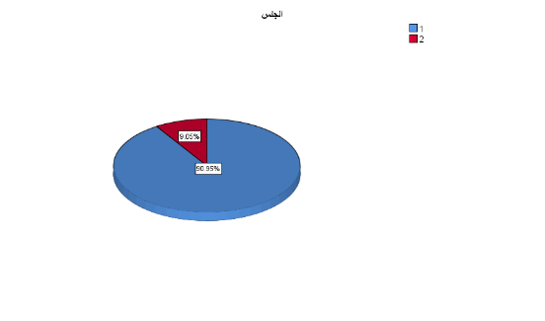

العمر:

 | التكرار Frequency | النسبة المئوية Percent | النسبة المئوية الصالحة  Valid Percent | النسبة المئوية التراكمية  Cumulative Percent
18-30 1 | 14 | 7.0 | 7.0 | 7.0
أكبر 30  2 | 185 | 93.0 | 93.0 | 100.0
الإجمالي Total | 199 | 100.0 | 100.0

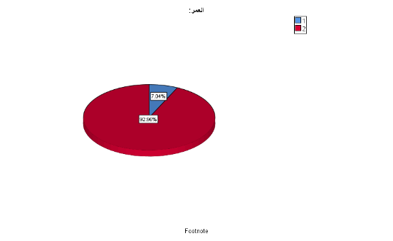

المؤهل:

 | التكرار Frequency | النسبة المئوية Percent | النسبة المئوية الصالحة  Valid Percent | النسبة المئوية التراكمية  Cumulative Percent
اعدادي 1 | 1 | 0.5 | 0.5 | 0.5
ثانوي 2 | 14 | 7.0 | 7.0 | 7.5
د ثانوي 3 | 38 | 19.1 | 19.1 | 26.6
بك 4 | 103 | 51.8 | 51.8 | 78.4
ماستر 5 | 30 | 15.1 | 15.1 | 93.5
دكتوراة 6 | 13 | 6.5 | 6.5 | 100.0
الإجمالي Total | 199 | 100.0 | 100.0

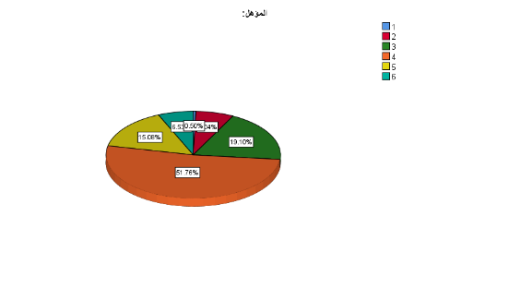

سنوات الخبرة:

 | التكرار Frequency | النسبة المئوية Percent | النسبة المئوية الصالحة  Valid Percent | النسبة المئوية التراكمية  Cumulative Percent
1-5 1 | 21 | 10.6 | 10.6 | 10.6
5-10 2 | 18 | 9.0 | 9.0 | 19.6
11-15 3 | 24 | 12.1 | 12.1 | 31.7
أكثر من 15 4 | 136 | 68.3 | 68.3 | 100.0
الإجمالي Total | 199 | 100.0 | 100.0

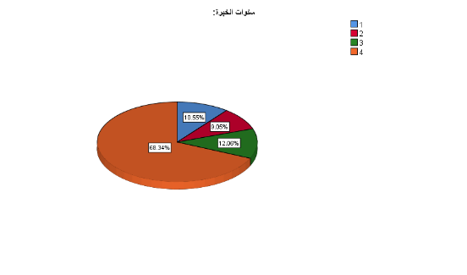
س1/ أستخدم وسائل التواصل الاجتماعي.

 | التكرار Frequency | النسبة المئوية Percent | النسبة المئوية الصالحة  Valid Percent | النسبة المئوية التراكمية  Cumulative Percent
دائماً 1 | 143 | 71.9 | 71.9 | 71.9
غالباً 2 | 47 | 23.6 | 23.6 | 95.5
أحياً 3 | 8 | 4.0 | 4.0 | 99.5
نادراً 4 | 1 | 0.5 | 0.5 | 100.0
الإجمالي Total | 199 | 100.0 | 100.0

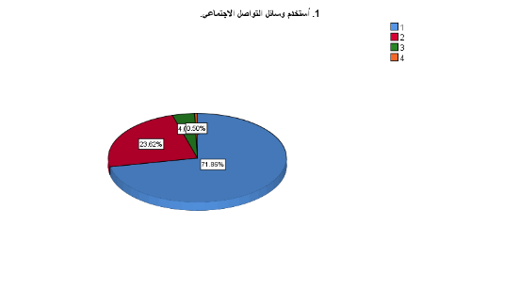

حصل السؤال الأول والذي تضمن (أستخدم وسائل التواصل الاجتماعي) على أعلى إجابة (دائمًا) بنسبة (72%)، وهذه النسبة تمثل الأغلب، وتدل على أن معظم المشاركين يستخدمون وسائل التواصل الاجتماعي بشكل يومي، وإن دمجنا بين نسبة (دائما) و(غالبا) لوجدنا بأنها تعطي نسبة (96%) مما يعني أن الغالبية العظمى من المشاركين لديهم علاقة مستمرة مع وسائل التواصل الاجتماعي.

س2/ أقضي أكثر من ساعتين يوميًا على منصات التواصل.

 | التكرار Frequency | النسبة المئوية Percent | النسبة المئوية الصالحة  Valid Percent | النسبة المئوية التراكمية  Cumulative Percent
دائماً 1 | 97 | 48.7 | 48.7 | 48.7
غالباً 2 | 65 | 32.7 | 32.7 | 81.4
أحياً 3 | 23 | 11.6 | 11.6 | 93.0
نادراً 4 | 12 | 6.0 | 6.0 | 99.0
أبداً 5 | 2 | 1.0 | 1.0 | 100.0
الإجمالي Total | 199 | 100.0 | 100.0

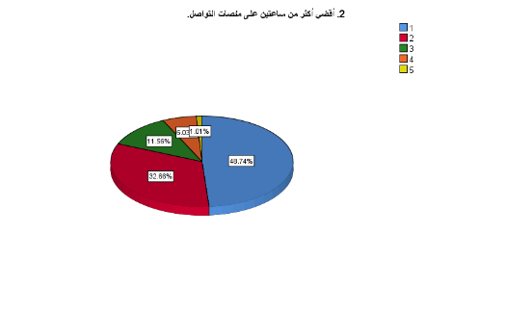
حصل السؤال الثاني والذي تضمن (أقضي أكثر من ساعتين على منصات التواصل) على أعلى إجابة (دائمًا) بنسبة (49%)، وهذه النسبة تمثل الأغلب، وتدل على أن معظم المشاركين يقضون أكثر من ساعتين على وسائل التواصل الاجتماعي بشكل يومي، وإن دمجنا بين نسبة (دائما) و(غالبا) لوجدنا بأنها تعطي نسبة (81%) مما يعني أن الغالبية العظمى من المشاركين يقضون أكثر من ساعتين على وسائل التواصل الاجتماعي.

س3/ أتابع حسابات تهتم بالكتب والقراءة.

 | التكرار Frequency | النسبة المئوية Percent | النسبة المئوية الصالحة  Valid Percent | النسبة المئوية التراكمية  Cumulative Percent
دائماً 1 | 58 | 29.1 | 29.1 | 29.1
غالباً 2 | 46 | 23.1 | 23.1 | 52.3
أحياً 3 | 65 | 32.7 | 32.7 | 84.9
نادراً 4 | 24 | 12.1 | 12.1 | 97.0
أبداً 5 | 6 | 3.0 | 3.0 | 100.0
الإجمالي Total | 199 | 100.0 | 100.0

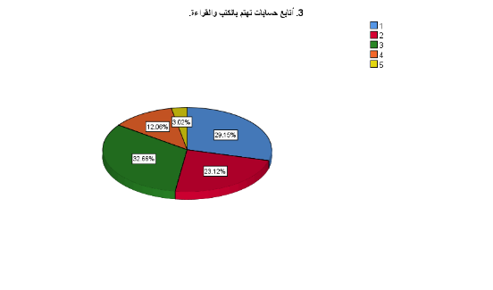 حصل السؤال الثالث والذي تضمن (أتابع حسابات تهتم بالكتب والقراءة) على إجابة (دائمًا) بنسبة (29%)، وهذه النسبة لا تمثل الأغلب، وتدل على أن معظم المشاركين لا يتابعون حسابات تهتم بالكتب والقراءة، وإن دمجنا بين نسبة (دائما) و(غالبا) لوجدنا بأنها تعطي نسبة (52%) مما يعني أن عددا أكثر من المتوسط من المشاركين لا يتابعون حسابات تهتم بالكتب والقراءة.

س4/أستخدم وسائل التواصل للحصول على معلومات ثقافية.

 | التكرار Frequency | النسبة المئوية Percent | النسبة المئوية الصالحة  Valid Percent | النسبة المئوية التراكمية  Cumulative Percent
دائماً 1 | 91 | 45.7 | 45.7 | 45.7
غالباً 2 | 68 | 34.2 | 34.2 | 79.9
أحياً 3 | 26 | 13.1 | 13.1 | 93.0
نادراً 4 | 12 | 6.0 | 6.0 | 99.0
أبداً 5 | 2 | 1.0 | 1.0 | 100.0
الإجمالي Total | 199 | 100.0 | 100.0

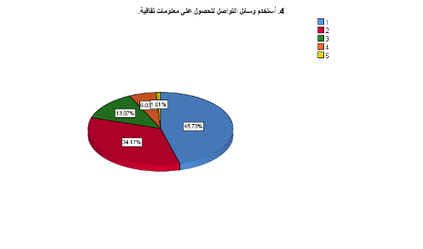
حصل السؤال الرابع والذي تضمن (أستخدم وسائل التواصل الاجتماعي للحصول على معلومات ثقافية) على أعلى إجابة (دائمًا) بنسبة (46%)، وهذه النسبة لا تمثل الأغلب، وتدل على أن نسبة متوسطة تقريبا من المشاركين يستخدمون وسائل التواصل الاجتماعي للحصول على معلومات ثقافية، وإن دمجنا بين نسبة (دائما) و(غالبا) لوجدنا بأنها تعطي نسبة (80%) مما يعني أن الغالبية العظمى من المشاركين يستخدمون وسائل التواصل الاجتماعي للحصول على معلومات ثقافية.

س5/أفضّل المحتوى القصير على المنصات الاجتماعية.

 | التكرار Frequency | النسبة المئوية Percent | النسبة المئوية الصالحة  Valid Percent | النسبة المئوية التراكمية  Cumulative Percent
دائماً 1 | 113 | 56.8 | 56.8 | 56.8
غالباً 2 | 59 | 29.6 | 29.6 | 86.4
أحياً 3 | 20 | 10.1 | 10.1 | 96.5
نادراً 4 | 5 | 2.5 | 2.5 | 99.0
أبداً 5 | 2 | 1.0 | 1.0 | 100.0
الإجمالي Total | 199 | 100.0 | 100.0

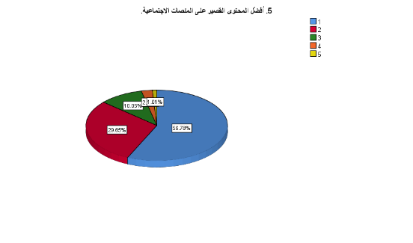
حصل السؤال الخامس والذي تضمن (أفضل المحتوى القصير على المنصات الاجتماعية) على أعلى إجابة (دائمًا) بنسبة (57%)، وهذه النسبة تمثل الأغلب، وتدل على أن معظم المشاركين يفضلون المحتوى القصير على المنصات الاجتماعية، وإن دمجنا بين نسبة (دائما) و(غالبا) لوجدنا بأنها تعطي نسبة (87%) مما يعني أن الغالبية العظمى من المشاركين يفضلون المحتوى القصير على المنصات الاجتماعية.

س6/ أستخدم وسائل التواصل أثناء وقت الدراسة.

 | التكرار Frequency | النسبة المئوية Percent | النسبة المئوية الصالحة  Valid Percent | النسبة المئوية التراكمية  Cumulative Percent
دائماً 1 | 42 | 21.1 | 21.1 | 21.1
غالباً 2 | 51 | 25.6 | 25.6 | 46.7
أحياً 3 | 61 | 30.7 | 30.7 | 77.4
نادراً 4 | 22 | 11.1 | 11.1 | 88.4
أبداً 5 | 23 | 11.6 | 11.6 | 100.0
الإجمالي Total | 199 | 100.0 | 100.0
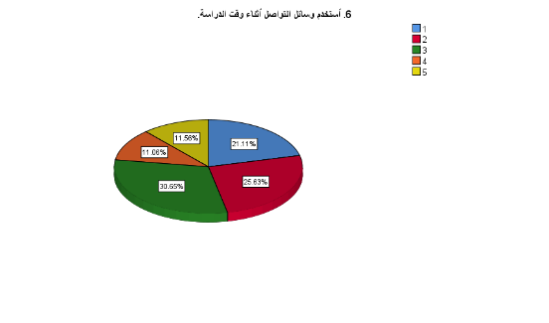
حصل السؤال السادس والذي تضمن (أستخدم وسائل التواصل الاجتماعي أثناء وقت الدراسة) على أعلى إجابة (دائمًا) بنسبة (21%)، وهذه النسبة لا تمثل الأغلب، وتدل على أن القليل من المشاركين يستخدمون وسائل التواصل الاجتماعي أثناء وقت الدراسة، وإن دمجنا بين نسبة (دائما) و(غالبا) لوجدنا بأنها تعطي نسبة (47%) مما يعني أن عددا أقل من المتوسط من المشاركين لا يستخدمون وسائل التواصل الاجتماعي أثناء وقت الدراسة.

س7/ أتابع مراجعات الكتب عبر تويتر أو إنستغرام.

 | التكرار Frequency | النسبة المئوية Percent | النسبة المئوية الصالحة  Valid Percent | النسبة المئوية التراكمية  Cumulative Percent
دائماً 1 | 43 | 21.6 | 21.6 | 21.6
غالباً 2 | 36 | 18.1 | 18.1 | 39.7
أحياً 3 | 66 | 33.2 | 33.2 | 72.9
نادراً 4 | 38 | 19.1 | 19.1 | 92.0
أبداً 5 | 16 | 8.0 | 8.0 | 100.0
الإجمالي Total | 199 | 100.0 | 100.0

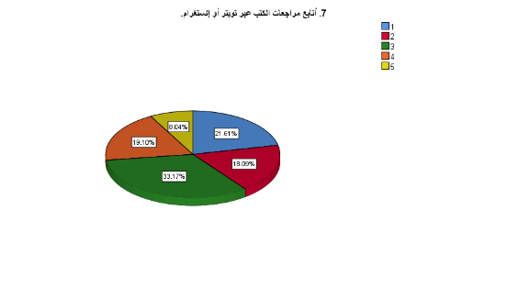

حصل السؤال السابع والذي تضمن (أتابع مراجعات الكتب عبر تويتر أو إنستقرام) على أقل إجابة (دائمًا) بنسبة (22%)، وهذه النسبة لا تمثل الأغلب، وتدل على أن عددا قليلا من المشاركين يتابعون مراجعات الكتب عبر تويتر أو إنستقرام، وإن دمجنا بين نسبة (دائما) و(غالبا) لوجدنا بأنها تعطي نسبة (40%) مما يعني أن عددا أقل من المتوسط من المشاركين لا يتابعون مراجعات الكتب عبر تويتر أو إنستقرام.

س8/ أشارك اقتباسات من الكتب على حساباتي الشخصية.

 | التكرار Frequency | النسبة المئوية Percent | النسبة المئوية الصالحة  Valid Percent | النسبة المئوية التراكمية  Cumulative Percent
دائماً 1 | 37 | 18.6 | 18.6 | 18.6
غالباً 2 | 38 | 19.1 | 19.1 | 37.7
أحياً 3 | 57 | 28.6 | 28.6 | 66.3
نادراً 4 | 41 | 20.6 | 20.6 | 86.9
أبداً 5 | 26 | 13.1 | 13.1 | 100.0
الإجمالي Total | 199 | 100.0 | 100.0

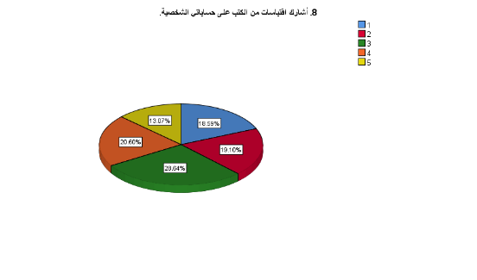
حصل السؤال الثامن والذي تضمن (أشارك اقتباسات من الكتب على حساباتي الشخصية) على أعلى إجابة (دائمًا) بنسبة (19%)، وهذه النسبة لا تمثل الأغلب، وتدل على أن معظم المشاركين لا يشاركون اقتباسات من الكتب على حساباتهم الشخصية، وإن دمجنا بين نسبة (دائما) و(غالبا) لوجدنا بأنها تعطي نسبة (38%) مما يعني أن الغالبية العظمى من المشاركين لا يشاركون اقتباسات من الكتب على حساباتهم الشخصية.

س9/ أستخدم تيك توك أو سناب شات لمتابعة محتوى ثقافي.

 | التكرار Frequency | النسبة المئوية Percent | النسبة المئوية الصالحة  Valid Percent | النسبة المئوية التراكمية  Cumulative Percent
دائماً 1 | 54 | 27.1 | 27.1 | 27.1
غالباً 2 | 63 | 31.7 | 31.7 | 58.8
أحياً 3 | 48 | 24.1 | 24.1 | 82.9
نادراً 4 | 23 | 11.6 | 11.6 | 94.5
أبداً 5 | 11 | 5.5 | 5.5 | 100.0
الإجمالي Total | 199 | 100.0 | 100.0

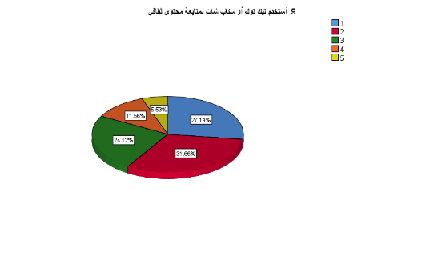
حصل السؤال التاسع والذي تضمن (أستخدم تيك توك أو سناب شات لمتابعة محتوى ثقافي) على إجابة (دائمًا) بنسبة (27%)، وهذه النسبة لا تمثل الأغلب، وتدل على أن القليل من المشاركين يستخدمون تيك توك أو سناب شات لمتابعة محتوى ثقافي، وإن دمجنا بين نسبة (دائما) و(غالبا) لوجدنا بأنها تعطي نسبة (59%) مما يعني أن الغالبية العظمى من المشاركين يستخدمون تيك توك أو سناب شات لمتابعة محتوى ثقافي.

س10/ أجد أن وسائل التواصل تُشجعني على القراءة أحيانًا.

 | التكرار Frequency | النسبة المئوية Percent | النسبة المئوية الصالحة  Valid Percent | النسبة المئوية التراكمية  Cumulative Percent
دائماً 1 | 55 | 27.6 | 27.6 | 27.6
غالباً 2 | 57 | 28.6 | 28.6 | 56.3
أحياً 3 | 59 | 29.6 | 29.6 | 85.9
نادراً 4 | 18 | 9.0 | 9.0 | 95.0
أبداً 5 | 10 | 5.0 | 5.0 | 100.0
الإجمالي Total | 199 | 100.0 | 100.0

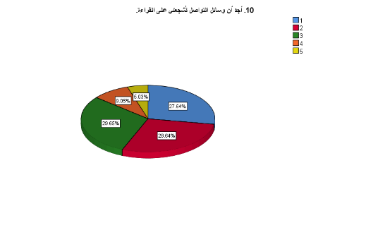
حصل السؤال العاشر والذي تضمن (أجد أن وسائل التواصل تشجعني على القراءة) على إجابة (دائمًا) بنسبة (28%)، وهذه النسبة لا تمثل الأغلب وتدل على أن القليل من المشاركين يجدون أن وسائل التواصل تشجعهم على القراءة بشكل دائم، وإن دمجنا بين نسبة (دائما) و(غالبا) لوجدنا بأنها تعطي نسبة (57%) مما يعني أن الغالبية العظمى من المشاركين يجدون أن وسائل التواصل تشجعهم على القراءة.

س11/ أقرأ بشكل منتظم خارج إطار الدراسة.

 | التكرار Frequency | النسبة المئوية Percent | النسبة المئوية الصالحة  Valid Percent | النسبة المئوية التراكمية  Cumulative Percent
دائماً 1 | 49 | 24.6 | 24.6 | 24.6
غالباً 2 | 60 | 30.2 | 30.2 | 54.8
أحياً 3 | 61 | 30.7 | 30.7 | 85.4
نادراً 4 | 22 | 11.1 | 11.1 | 96.5
أبداً 5 | 7 | 3.5 | 3.5 | 100.0
الإجمالي Total | 199 | 100.0 | 100.0

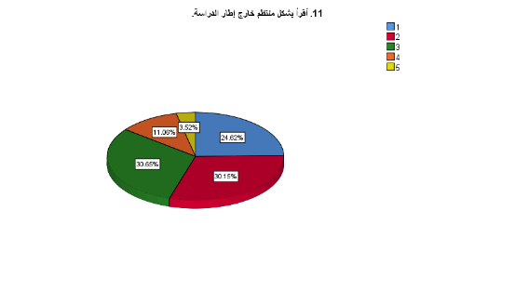

حصل السؤال الحادي عشر والذي تضمن (أقرأ بشكل منتظم خارج إطار الدراسة) على إجابة (دائمًا) بنسبة (25%)، وهذه النسبة لا تمثل الأغلب، وتدل على أن القليل من المشاركين يقرؤون بشكل منتظم خارج إطار الدراسة بشكل دائم، وإن دمجنا بين نسبة (دائما) و(غالبا) لوجدنا بأنها تعطي نسبة (55%) مما يعني أن غالبية المشاركين يقرؤون بشكل منتظم خارج إطار الدراسة.

س12/أفضّل القراءة الورقية على الإلكترونية.

 | التكرار Frequency | النسبة المئوية Percent | النسبة المئوية الصالحة  Valid Percent | النسبة المئوية التراكمية  Cumulative Percent
دائماً 1 | 57 | 28.6 | 28.6 | 28.6
غالباً 2 | 46 | 23.1 | 23.1 | 51.8
أحياً 3 | 54 | 27.1 | 27.1 | 78.9
نادراً 4 | 26 | 13.1 | 13.1 | 92.0
أبداً 5 | 16 | 8.0 | 8.0 | 100.0
الإجمالي Total | 199 | 100.0 | 100.0

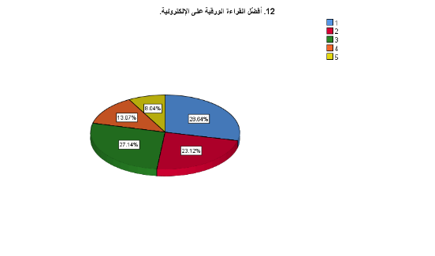

حصل السؤال الثاني عشر والذي تضمن (أفضل القراءة الورقية على الإلكترونية) على أعلى إجابة (دائمًا) بنسبة (29%)، وهذه النسبة لا تمثل الأغلب، وتدل على أن القليل من المشاركين يفضلون القراءة الورقية على الإلكترونية بشكل دائم، وإن دمجنا بين نسبة (دائما) و(غالبا) لوجدنا بأنها تعطي نسبة (52%) مما يعني أن عددا أكثر من المتوسط من المشاركين يفضلون القراءة الورقية على الإلكترونية.

س13/ أقرا كاملة دون انقطاع.

 | التكرار Frequency | النسبة المئوية Percent | النسبة المئوية الصالحة  Valid Percent | النسبة المئوية التراكمية  Cumulative Percent
دائماً 1 | 25 | 12.6 | 12.6 | 12.6
غالباً 2 | 36 | 18.1 | 18.1 | 30.7
أحياً 3 | 61 | 30.7 | 30.7 | 61.3
نادراً 4 | 50 | 25.1 | 25.1 | 86.4
أبداً 5 | 27 | 13.6 | 13.6 | 100.0
الإجمالي Total | 199 | 100.0 | 100.0
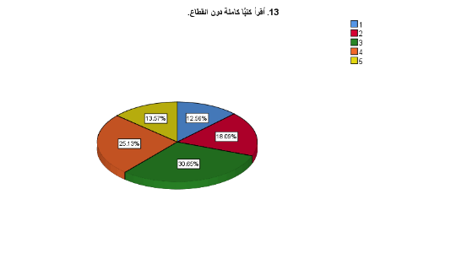

حصل السؤال الثالث عشر والذي تضمن (أقرأ كتبا كاملة دون انقطاع) على أقل إجابة (دائمًا) بنسبة (13%)، وهذه النسبة تمثل الأقل، وتدل على أن القليل جدا من المشاركين يقرؤون كتبا كاملة دون انقطاع بشكل دائم، وإن دمجنا بين نسبة (دائما) و(غالبا) لوجدنا بأنها تعطي نسبة (31%) مما يعني أن الغالبية العظمى من المشاركين لا يقرؤون كتبا كاملة دون انقطاع.

س14/ أجد صعوبة في التركيز أثناء القراءة بسبب الهاتف.

 | التكرار Frequency | النسبة المئوية Percent | النسبة المئوية الصالحة  Valid Percent | النسبة المئوية التراكمية  Cumulative Percent
دائماً 1 | 45 | 22.6 | 22.6 | 22.6
غالباً 2 | 52 | 26.1 | 26.1 | 48.7
أحياً 3 | 68 | 34.2 | 34.2 | 82.9
نادراً 4 | 21 | 10.6 | 10.6 | 93.5
أبداً 5 | 13 | 6.5 | 6.5 | 100.0
الإجمالي Total | 199 | 100.0 | 100.0
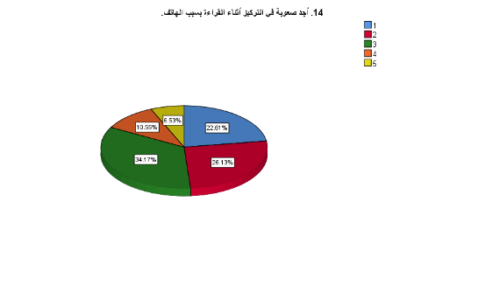

حصل السؤال الرابع عشر والذي تضمن (أجد صعوبة في التركيز أثناء القراءة بسبب الهاتف) على إجابة (دائمًا) بنسبة (23%)، وهذه النسبة لا تمثل الأغلب، وتدل على أن القليل من المشاركين يجدون صعوبة في التركيز أثناء القراءة بسبب الهاتف بشكل دائم، وإن دمجنا بين نسبة (دائما) و(غالبا) لوجدنا بأنها تعطي نسبة (49%) مما يعني أن عددا أقل من المتوسط من المشاركين يجدون صعوبة في التركيز أثناء القراءة بسبب الهاتف.

س15/أقرأ بهدف التسلية أكثر من التعلم.

 | التكرار Frequency | النسبة المئوية Percent | النسبة المئوية الصالحة  Valid Percent | النسبة المئوية التراكمية  Cumulative Percent
دائماً 1 | 21 | 10.6 | 10.6 | 10.6
غالباً 2 | 35 | 17.6 | 17.6 | 28.1
أحياً 3 | 71 | 35.7 | 35.7 | 63.8
نادراً 4 | 34 | 17.1 | 17.1 | 80.9
أبداً 5 | 38 | 19.1 | 19.1 | 100.0
الإجمالي Total | 199 | 100.0 | 100.0

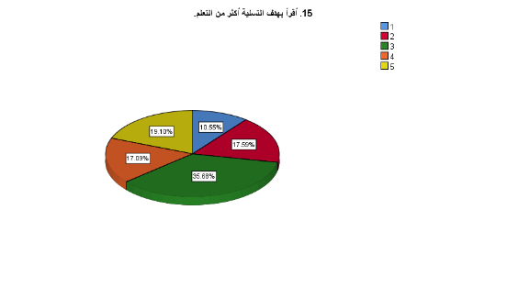

حصل السؤال الخامس عشر والذي تضمن (أقرأ بهدف التسلية أكثر من التعلم) على أقل إجابة (دائمًا) بنسبة (11%)، وهذه النسبة تمثل الأقل، وتدل على أن معظم المشاركين لا يقرؤون بهدف التسلية أكثر من التعلم بشكل دائم، وإن دمجنا بين نسبة (دائما) و(غالبا) لوجدنا بأنها تعطي نسبة (29%) مما يعني أن الغالبية العظمى من المشاركين لا يقرؤون بهدف التسلية أكثر من التعلم.

س16/ أقرأ مقالات طويلة على الانترنت.

 | التكرار Frequency | النسبة المئوية Percent | النسبة المئوية الصالحة  Valid Percent | النسبة المئوية التراكمية  Cumulative Percent
دائماً 1 | 22 | 11.1 | 11.1 | 11.1
غالباً 2 | 34 | 17.1 | 17.1 | 28.1
أحياً 3 | 71 | 35.7 | 35.7 | 63.8
نادراً 4 | 52 | 26.1 | 26.1 | 89.9
أبداً 5 | 20 | 10.1 | 10.1 | 100.0
الإجمالي Total | 199 | 100.0 | 100.0
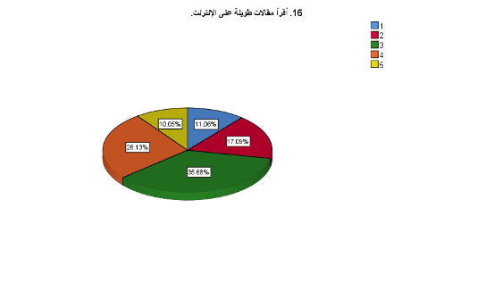

حصل السؤال السادس عشر والذي تضمن (أقرأ مقالات طويلة على الإنترنت) على إجابة (دائمًا) بنسبة (11%)، وهذه النسبة لا تمثل الأغلب، وتدل على أن معظم المشاركين لا يقرؤون مقالات طويلة على الإنترنت بشكل دائم، وإن دمجنا بين نسبة (دائما) و(غالبا) لوجدنا بأنها تعطي نسبة (28%) مما يعني أن الغالبية العظمى من المشاركين لا يقرؤون مقالات طويلة على الإنترنت.

س17/ أخصص وقتا يوميا للقراءة.

 | التكرار Frequency | النسبة المئوية Percent | النسبة المئوية الصالحة  Valid Percent | النسبة المئوية التراكمية  Cumulative Percent
دائماً 1 | 34 | 17.1 | 17.1 | 17.1
غالباً 2 | 39 | 19.6 | 19.6 | 36.7
أحياً 3 | 50 | 25.1 | 25.1 | 61.8
نادراً 4 | 52 | 26.1 | 26.1 | 87.9
أبداً 5 | 24 | 12.1 | 12.1 | 100.0
الإجمالي Total | 199 | 100.0 | 100.0

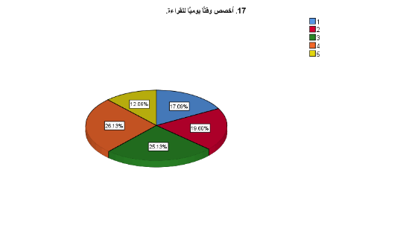

حصل السؤال السابع عشر والذي تضمن (أخصص وقتا يوميا للقراءة) على إجابة (دائمًا) بنسبة (17%)، وهذه النسبة لا تمثل الأغلب، وتدل على أن معظم المشاركين لا يخصصون وقتا يوميا للقراءة بشكل دائم، وإن دمجنا بين نسبة (دائما) و(غالبا) لوجدنا بأنها تعطي نسبة (37%) مما يعني أن الغالبية العظمى من المشاركين لا يخصصون وقتا يوميا للقراءة.

س18/ أقرأ بناء على توصيات من وسائل التواصل الاجتماعي

 | التكرار Frequency | النسبة المئوية Percent | النسبة المئوية الصالحة  Valid Percent | النسبة المئوية التراكمية  Cumulative Percent
دائماً 1 | 21 | 10.6 | 10.6 | 10.6
غالباً 2 | 46 | 23.1 | 23.1 | 33.7
أحياً 3 | 80 | 40.2 | 40.2 | 73.9
نادراً 4 | 32 | 16.1 | 16.1 | 89.9
أبداً 5 | 20 | 10.1 | 10.1 | 100.0
الإجمالي Total | 199 | 100.0 | 100.0

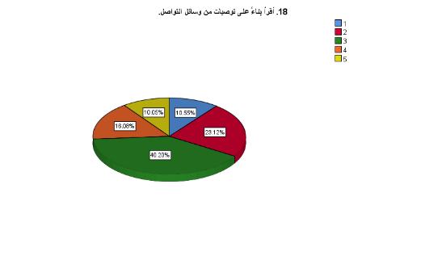

حصل السؤال الثامن عشر والذي تضمن (أقرأ بناء على توصيات من وسائل التواصل الاجتماعي) على أعلى إجابة (أحيانا) بنسبة (40.20%)، وهذه النسبة تمثل الأغلب، وتدل على أن معظم المشاركين يقرأون من ذوات أنفسهم دون توصية.

س19/ أقرأ في مواضيع متنوعة.

 | التكرار Frequency | النسبة المئوية Percent | النسبة المئوية الصالحة  Valid Percent | النسبة المئوية التراكمية  Cumulative Percent
دائماً 1 | 78 | 39.2 | 39.2 | 39.2
غالباً 2 | 63 | 31.7 | 31.7 | 70.9
أحياً 3 | 46 | 23.1 | 23.1 | 94.0
نادراً 4 | 9 | 4.5 | 4.5 | 98.5
أبداً 5 | 3 | 1.5 | 1.5 | 100.0
الإجمالي Total | 199 | 100.0 | 100.0

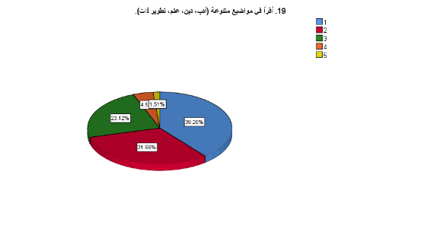
حصل السؤال التاسع عشر والذي تضمن (أقرأ في مواضيع متنوعة) على أعلى إجابة (دائمًا) بنسبة (39%)، وهذه النسبة تمثل الأغلب، وتدل على أن معظم المشاركين يقرؤون في مواضيع متنوعة بشكل دائم، وإن دمجنا بين نسبة (دائما) و(غالبا) لوجدنا بأنها تعطي نسبة (71%) مما يعني أن الغالبية العظمى من المشاركين يقرؤون في مواضيع متنوعة.

س20/ أقرأ أكثر في الإجازات مقارنة بأيام الدراسة

 | التكرار Frequency | النسبة المئوية Percent | النسبة المئوية الصالحة  Valid Percent | النسبة المئوية التراكمية  Cumulative Percent
دائماً 1 | 39 | 19.6 | 19.6 | 19.6
غالباً 2 | 54 | 27.1 | 27.1 | 46.7
أحياً 3 | 64 | 32.2 | 32.2 | 78.9
نادراً 4 | 27 | 13.6 | 13.6 | 92.5
أبداً 5 | 15 | 7.5 | 7.5 | 100.0
الإجمالي Total | 199 | 100.0 | 100.0

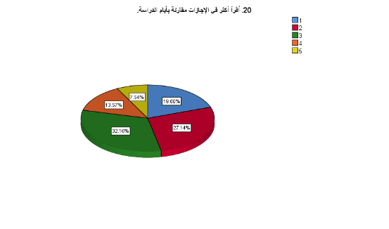
حصل السؤال العشرون والذي تضمن (أقرأ أكثر في الإجازات مقارنة بأيام الدراسة) على إجابة (دائمًا) بنسبة (20%)، وهذه النسبة لا تمثل الأغلب، وتدل على أن القليل من المشاركين يقرؤون أكثر في الإجازات مقارنة بأيام الدراسة بشكل دائم، وإن دمجنا بين نسبة (دائما) و(غالبا) لوجدنا بأنها تعطي نسبة (47%) مما يعني أن عددا أقل من المتوسط من المشاركين يقرؤون أكثر في الإجازات مقارنة بأيام الدراسة.

س21/ وسائل التواصل أثرت على قدرتي على التركيز أثناء القراءة.

 | التكرار Frequency | النسبة المئوية Percent | النسبة المئوية الصالحة  Valid Percent | النسبة المئوية التراكمية  Cumulative Percent
أوافق بشدة 1 | 49 | 24.6 | 24.6 | 24.6
أوافق 2 | 60 | 30.2 | 30.2 | 54.8
محايد 3 | 61 | 30.7 | 30.7 | 85.4
غير موافق 4 | 22 | 11.1 | 11.1 | 96.5
غير موافق بشدة 5 | 7 | 3.5 | 3.5 | 100.0
الإجمالي Total | 199 | 100.0 | 100.0

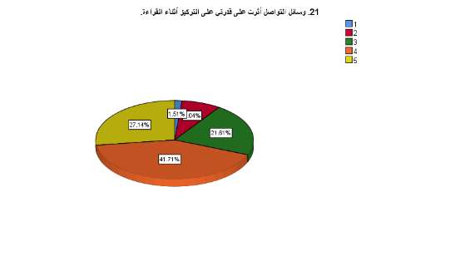

حصل السؤال الحادي والعشرون والذي تضمن (وسائل التواصل أثرت على قدرتي على التركيز أثناء القراءة) على أقل إجابة (أوافق) بنسبة (2%)، وهذه النسبة تمثل الأقل، وتدل على أن القليل جدا من المشاركين يرون أن وسائل التواصل أثرت على قدرتهم على التركيز أثناء القراءة بشكل دائم، وإن دمجنا بين نسبة (أوافق) و(أوافق بشدة) لوجدنا بأنها تعطي نسبة (9%) مما يعني أن الغالبية العظمى من المشاركين يرون أن وسائل التواصل لا تؤثر على قدرتهم على التركيز أثناء القراءة.

س22/ أصبحت أفضل المحتوى المختصر بسبب وسائل التواصل.

 | التكرار Frequency | النسبة المئوية Percent | النسبة المئوية الصالحة  Valid Percent | النسبة المئوية التراكمية  Cumulative Percent
أوافق بشدة 1 | 5 | 2.5 | 2.5 | 2.5
أوافق 2 | 31 | 15.6 | 15.6 | 18.1
محايد 3 | 76 | 38.2 | 38.2 | 56.3
غير موافق 4 | 87 | 43.7 | 43.7 | 100.0
غير موافق بشدة 5 | 199 | 100.0 | 100.0
الإجمالي Total | 5 | 2.5 | 2.5 | 2.5

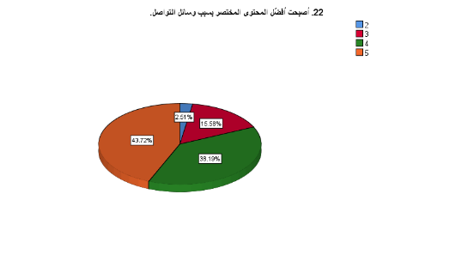
حصل السؤال الثاني والعشرون والذي تضمن (أصبحت أفضل المحتوى المختصر بسبب وسائل التواصل) على أقل إجابة (أوافق) بنسبة (3%)، وهذه النسبة تمثل الأقل، وتدل على أن القليل جدا من المشاركين يفضلون المحتوى المختصر بسبب وسائل التواصل بشكل دائم، وإن دمجنا بين نسبة (أوافق) و(أوافق بشدة) لوجدنا بأنها تعطي نسبة (19%) مما يعني أن الغالبية العظمى من المشاركين لا يفضلون المحتوى المختصر بسبب وسائل التواصل.

س24/ وسائل التواصل ساعدتني في اكتشاف كتب جديدة.

 | التكرار Frequency | النسبة المئوية Percent | النسبة المئوية الصالحة  Valid Percent | النسبة المئوية التراكمية  Cumulative Percent
أوافق بشدة 1 | 3 | 1.5 | 1.5 | 1.5
أوافق 2 | 45 | 22.6 | 22.6 | 24.1
محايد 3 | 86 | 43.2 | 43.2 | 67.3
غير موافق 4 | 65 | 32.7 | 32.7 | 100.0
غير موافق بشدة 5 | 199 | 100.0 | 100.0
الإجمالي Total | 3 | 1.5 | 1.5 | 1.5
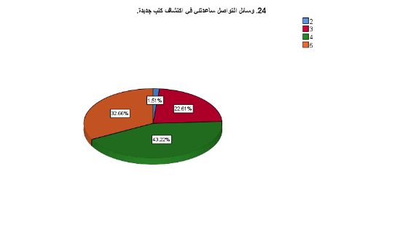

حصل السؤال الرابع والعشرون والذي تضمن (وسائل التواصل ساعدتني في اكتشاف كتب جديدة) على أقل إجابة (أوافق) بنسبة (2%)، وهذه النسبة تمثل الأقل، وتدل على أن القليل جدا من المشاركين يرون أن وسائل التواصل ساعدتهم في اكتشاف كتب جديدة بشكل دائم، وإن دمجنا بين نسبة (أوافق) و(أوافق بشدة) لوجدنا بأنها تعطي نسبة (25%) مما يعني أن الغالبية العظمى من المشاركين لا يرون أن وسائل التواصل ساعدتهم في اكتشاف كتب جديدة بشكل دائم.

س25/ أجد أن وسائل التواصل تشتتني عن القراءة العميقة

 | التكرار Frequency | النسبة المئوية Percent | النسبة المئوية الصالحة  Valid Percent | النسبة المئوية التراكمية  Cumulative Percent
أوافق بشدة 1 | 4 | 2.0 | 2.0 | 2.0
أوافق 2 | 11 | 5.5 | 5.5 | 7.5
محايد 3 | 41 | 20.6 | 20.6 | 28.1
غير موافق 4 | 84 | 42.2 | 42.2 | 70.4
غير موافق بشدة 5 | 59 | 29.6 | 29.6 | 100.0
الإجمالي Total | 199 | 100.0 | 100.0

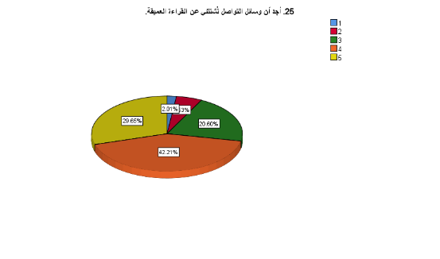
حصل السؤال الخامس والعشرون والذي تضمن (أجد أن وسائل التواصل تشتتني عن القراءة العميقة) على أعلى إجابة (أوافق) بنسبة (2%)، وهذه النسبة تمثل الأقل، وتدل على أن القليل جدا من المشاركين يجدون أن وسائل التواصل تشتتهم عن القراءة العميقة بشكل دائم، وإن دمجنا بين نسبة (أوافق) و(أوافق بشدة) لوجدنا بأنها تعطي نسبة (7%) مما يعني أن الغالبية العظمى من المشاركين لا يجدون أن وسائل التواصل تشتتهم عن القراءة العميقة.

س26/ أتابع تحديات القراءة عبر الإنترنت.

 | التكرار Frequency | النسبة المئوية Percent | النسبة المئوية الصالحة  Valid Percent | النسبة المئوية التراكمية  Cumulative Percent
أوافق بشدة 1 | 5 | 2.5 | 2.5 | 2.5
أوافق 2 | 29 | 14.6 | 14.6 | 17.1
محايد 3 | 71 | 35.7 | 35.7 | 52.8
غير موافق 4 | 65 | 32.7 | 32.7 | 85.4
غير موافق بشدة 5 | 29 | 14.6 | 14.6 | 100.0
الإجمالي Total | 199 | 100.0 | 100.0

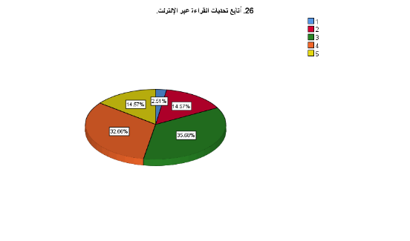حصل السؤال السادس والعشرون والذي تضمن (أتابع تحديات القراءة عبر الإنترنت) على أقل إجابة (أوافق) بنسبة (3%)، وهذه النسبة تمثل الأقل، وتدل على أن القليل جدا من المشاركين يتابعون تحديات القراءة عبر الإنترنت بشكل دائم، وإن دمجنا بين نسبة (أوافق) و(أوافق بشدة) لوجدنا بأنها تعطي نسبة (18%) مما يعني أن الغالبية العظمى من المشاركين لا يتابعون تحديات القراءة عبر الإنترنت.
س27/ وسائل التواصل جعلتني أقرأ بشكل أسرع ولكن أقل عمقا.

 | التكرار Frequency | النسبة المئوية Percent | النسبة المئوية الصالحة  Valid Percent | النسبة المئوية التراكمية  Cumulative Percent
أوافق بشدة 1 | 5 | 2.5 | 2.5 | 2.5
أوافق 2 | 29 | 14.6 | 14.6 | 17.1
محايد 3 | 71 | 35.7 | 35.7 | 52.8
غير موافق 4 | 65 | 32.7 | 32.7 | 85.4
غير موافق بشدة 5 | 29 | 14.6 | 14.6 | 100.0
الإجمالي Total | 199 | 100.0 | 100.0

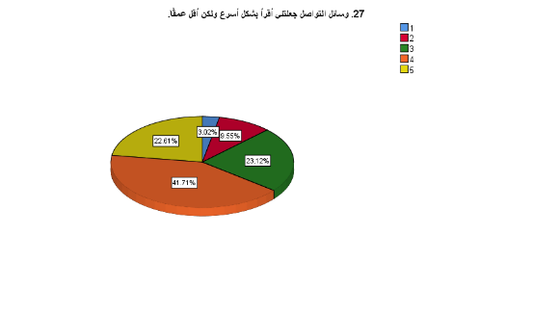
حصل السؤال السابع والعشرون والذي تضمن (وسائل التواصل جعلتني أقرأ بشكل أسرع ولكن أقل عمقا) على أقل إجابة (أوافق) بنسبة (3%)، وهذه النسبة تمثل الأقل، وتدل على أن القليل جدا من المشاركين يرون أن وسائل التواصل جعلتهم يقرؤون بشكل أسرع ولكن أقل عمقا بشكل دائم، وإن دمجنا بين نسبة (أوافق) و(أوافق بشدة) لوجدنا بأنها تعطي نسبة (13%) مما يعني أن الغالبية العظمى من المشاركين لا يرون أن وسائل التواصل جعلتهم يقرؤون بشكل أسرع ولكن أقل عمقا.

س28/ ألاحظ أنني أقرأ أقل منذ استخدامي المكثف لوسائل التواصل.

 | التكرار Frequency | النسبة المئوية Percent | النسبة المئوية الصالحة  Valid Percent | النسبة المئوية التراكمية  Cumulative Percent
أوافق بشدة 1 | 2 | 1.0 | 1.0 | 1.0
أوافق 2 | 17 | 8.5 | 8.5 | 9.5
محايد 3 | 38 | 19.1 | 19.1 | 28.6
غير موافق 4 | 74 | 37.2 | 37.2 | 65.8
غير موافق بشدة 5 | 68 | 34.2 | 34.2 | 100.0
الإجمالي Total | 199 | 100.0 | 100.0

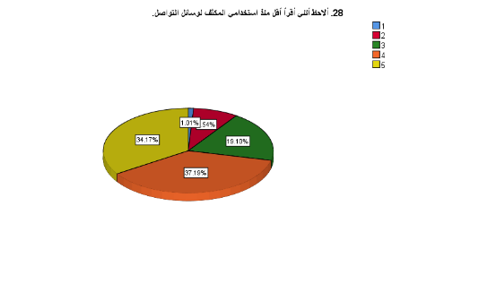
حصل السؤال الثامن والعشرون والذي تضمن (ألاحظ أنني أقرأ أقل منذ استخدامي المكثف لوسائل التواصل) على أقل إجابة (أوافق) بنسبة (1%)، وهذه النسبة تمثل الأقل، وتدل على أن القليل من المشاركين يلاحظون أنهم يقرؤون أقل منذ استخدامهم المكثف لوسائل التواصل بشكل دائم، وإن دمجنا بين نسبة (أوافق) و(أوافق بشدة) لوجدنا بأنها تعطي نسبة (9%) مما يعني أن الغالبية العظمى من المشاركين لا يقرؤون أقل منذ استخدامهم المكثف لوسائل التواصل.

س29/ وسائل التواصل أثرت على نوعية الكتب التي أختارها.

 | التكرار Frequency | النسبة المئوية Percent | النسبة المئوية الصالحة  Valid Percent | النسبة المئوية التراكمية  Cumulative Percent
أوافق بشدة 1 | 1 | 0.5 | 0.5 | 0.5
أوافق 2 | 19 | 9.5 | 9.5 | 10.1
محايد 3 | 57 | 28.6 | 28.6 | 38.7
غير موافق 4 | 72 | 36.2 | 36.2 | 74.9
غير موافق بشدة 5 | 50 | 25.1 | 25.1 | 100.0
الإجمالي Total | 199 | 100.0 | 100.0

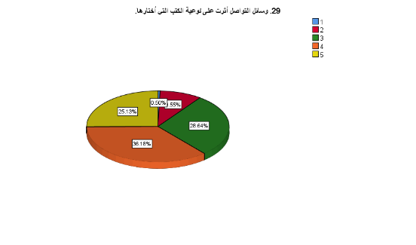
حصل السؤال التاسع والعشرون والذي تضمن (وسائل التواصل أثرت على نوعية الكتب التي أختارها) على أقل إجابة (موافق) بنسبة (1%)، وهذه النسبة تمثل الأقل، وتدل على أن القليل جدا من المشاركين يرون أن وسائل التواصل أثرت على نوعية الكتب التي يختارونها، وإن دمجنا بين نسبة (أوافق) و(أوافق بشدة) لوجدنا بأنها تعطي نسبة (11%) مما يعني أن الغالبية العظمى من المشاركين لا يرون أن وسائل التواصل تؤثر على نوعية الكتب التي يختارونها.

س30/ أجد أن القراءة عبر وسائل التواصل أقل فائدة من الكتب المطبوعة.

 | التكرار Frequency | النسبة المئوية Percent | النسبة المئوية الصالحة  Valid Percent | النسبة المئوية التراكمية  Cumulative Percent
أوافق بشدة 1 | 8 | 4.0 | 4.0 | 4.0
أوافق 2 | 29 | 14.6 | 14.6 | 18.6
محايد 3 | 53 | 26.6 | 26.6 | 45.2
غير موافق 4 | 62 | 31.2 | 31.2 | 76.4
غير موافق بشدة 5 | 47 | 23.6 | 23.6 | 100.0
الإجمالي Total | 199 | 100.0 | 100.0

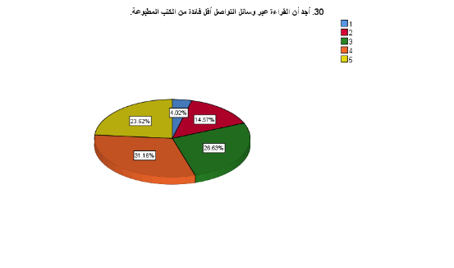
حصل السؤال الثلاثون والذي تضمن (أجد أن القراءة عبر وسائل التواصل أقل فائدة من الكتب المطبوعة) على أقل إجابة (أوافق) بنسبة (4%)، وهذه النسبة تمثل الأقل، وتدل على أن القليل جدا من المشاركين يجدون أن القراءة عبر وسائل التواصل أقل فائدة من الكتب المطبوعة، وإن دمجنا بين نسبة (أوافق) و(أوافق بشدة) لوجدنا بأنها تعطي نسبة (19%) مما يعني أن الغالبية العظمى من المشاركين لا يجدون أن القراءة عبر وسائل التواصل أقل فائدة من الكتب المطبوعة.

س31/ أقرأ لأنني أستمتع بالقراءة.

 | التكرار Frequency | النسبة المئوية Percent | النسبة المئوية الصالحة  Valid Percent | النسبة المئوية التراكمية  Cumulative Percent
أوافق بشدة 1 | 2 | 1.0 | 1.0 | 1.0
أوافق 2 | 13 | 6.5 | 6.5 | 7.5
محايد 3 | 26 | 13.1 | 13.1 | 20.6
غير موافق 4 | 83 | 41.7 | 41.7 | 62.3
غير موافق بشدة 5 | 75 | 37.7 | 37.7 | 100.0
الإجمالي Total | 199 | 100.0 | 100.0

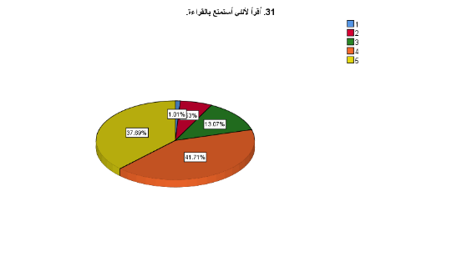
حصل السؤال الواحد والثلاثون والذي تضمن (أقرأ لأنني أستمتع بالقراءة) على أقل إجابة (أوافق) بنسبة (1%)، وهذه النسبة تمثل الأقل، وتدل على أن القليل جدا من المشاركين يوافقون على أنهم يقرؤون لأنهم يستمتعون بالقراءة، وإن دمجنا بين نسبة (أوافق) و(أوافق بشدة) لوجدنا بأنها تعطي نسبة (8%) مما يعني أن الغالبية العظمى من المشاركين لا يقرؤون لأنهم يستمتعون بالقراءة.

س32/ أقرأ بهدف تطوير ذاتي.

 | التكرار Frequency | النسبة المئوية Percent | النسبة المئوية الصالحة  Valid Percent | النسبة المئوية التراكمية  Cumulative Percent
أوافق بشدة 1 | 1 | 0.5 | 0.5 | 0.5
أوافق 2 | 1 | 0.5 | 0.5 | 1.0
محايد 3 | 8 | 4.0 | 4.0 | 5.0
غير موافق 4 | 84 | 42.2 | 42.2 | 47.2
غير موافق بشدة 5 | 105 | 52.8 | 52.8 | 100.0
الإجمالي Total | 199 | 100.0 | 100.0
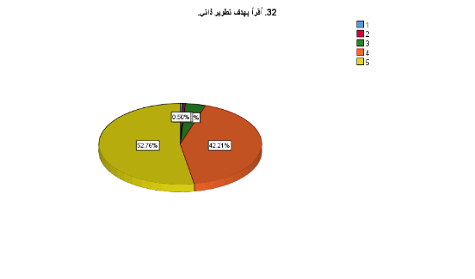
حصل السؤال الثاني والثلاثون والذي تضمن (أقرأ بهدف تطوير ذاتي) على أقل إجابة (أوافق) بنسبة (1%)، وهذه النسبة تمثل الأقل، وتدل على أن القليل جدا من المشاركين يقرؤون بهدف تطويرهم الذاتي، وإن دمجنا بين نسبة (أوافق) و(أوافق بشدة) لوجدنا بأنها تعطي نسبة (2%) مما يعني أن الغالبية العظمى من المشاركين لا يقرؤون بهدف تطويرهم الذاتي.

س33/ أقرأ لأنني أشعر بالضغط الأكاديمي.

 | التكرار Frequency | النسبة المئوية Percent | النسبة المئوية الصالحة  Valid Percent | النسبة المئوية التراكمية  Cumulative Percent
أوافق بشدة 1 | 13 | 6.5 | 6.5 | 6.5
أوافق 2 | 41 | 20.6 | 20.6 | 27.1
محايد 3 | 78 | 39.2 | 39.2 | 66.3
غير موافق 4 | 39 | 19.6 | 19.6 | 85.9
غير موافق بشدة 5 | 28 | 14.1 | 14.1 | 100.0
الإجمالي Total | 199 | 100.0 | 100.0

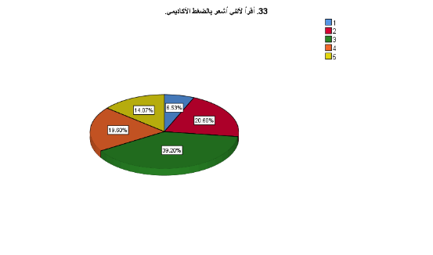حصل السؤال الثالث والثلاثون والذي تضمن (أقرأ لأنني أشعر بالضغط الأكاديمي) على أقل إجابة (أوافق) بنسبة (7%)، وهذه النسبة تمثل الأغلب، وتدل على أن القليل جدا من المشاركين يقرؤون لأنهم يشعرون بالضغط الأكاديمي، وإن دمجنا بين نسبة (أوافق) و(أوافق بشدة) لوجدنا بأنها تعطي نسبة (28%) مما يعني أن الغالبية العظمى من المشاركين لا يقرؤون لأنهم يشعرون بالضغط الأكاديمي.

س34/ أقرأ بناء على ما يروج له في وسائل التواصل.

 | التكرار Frequency | النسبة المئوية Percent | النسبة المئوية الصالحة  Valid Percent | النسبة المئوية التراكمية  Cumulative Percent
أوافق بشدة 1 | 49 | 10 | 5.0 | 5.0
أوافق 2 | 60 | 39 | 19.6 | 19.6
محايد 3 | 61 | 57 | 28.6 | 28.6
غير موافق 4 | 22 | 62 | 31.2 | 31.2
غير موافق بشدة 5 | 7 | 31 | 15.6 | 15.6
الإجمالي Total | 199 | 199 | 100.0 | 100.0

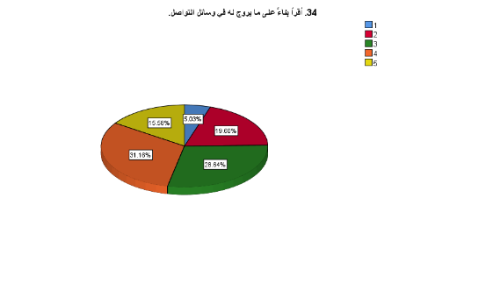حصل السؤال الرابع والثلاثون والذي تضمن (أقرأ بناء على ما يروج له في وسائل التواصل) على أقل إجابة (أوافق) بنسبة (5%)، وهذه النسبة تمثل الأقل، وتدل على أن القليل جدا من المشاركين يقرؤون بناء على ما يروج له في وسائل التواصل، وإن دمجنا بين نسبة (أوافق) و(أوافق بشدة) لوجدنا بأنها تعطي نسبة (25%) مما يعني أن الغالبية العظمى من المشاركين لا يقرؤون بناء على ما يروج له في وسائل التواصل.

س35/ أقرأ لأشارك الآخرين بما قرأت.

 | التكرار Frequency | النسبة المئوية Percent | النسبة المئوية الصالحة  Valid Percent | النسبة المئوية التراكمية  Cumulative Percent
أوافق بشدة 1 | 6 | 3.0 | 3.0 | 3.0
أوافق 2 | 20 | 10.1 | 10.1 | 13.1
محايد 3 | 44 | 22.1 | 22.1 | 35.2
غير موافق 4 | 83 | 41.7 | 41.7 | 76.9
غير موافق بشدة 5 | 46 | 23.1 | 23.1 | 100.0
الإجمالي Total | 199 | 100.0 | 100.0

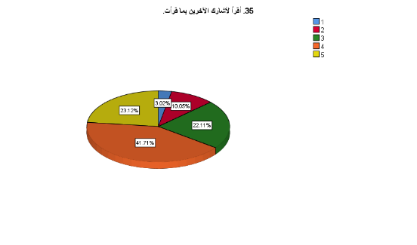

حصل السؤال الخامس والثلاثون والذي تضمن (أقرأ لأشارك الآخرين بما قرأت) على أقل إجابة (أوافق) بنسبة (3%)، وهذه النسبة تمثل الأقل، وتدل على أن القليل جدا من المشاركين يقرؤون ليشاركوا الآخرين بما قرأوا، وإن دمجنا بين نسبة (أوافق) و(أوافق بشدة) لوجدنا بأنها تعطي نسبة (13%) مما يعني أن الغالبية العظمى من المشاركين لا يقرؤون ليشاركوا الآخرين بما قرأوا.

س36/ أقرأ لأشعر بالانتماء لمجتمع القراء.

 | التكرار Frequency | النسبة المئوية Percent | النسبة المئوية الصالحة  Valid Percent | النسبة المئوية التراكمية  Cumulative Percent
أوافق بشدة 1 | 10 | 5.0 | 5.0 | 5.0
أوافق 2 | 39 | 19.6 | 19.6 | 24.6
محايد 3 | 49 | 24.6 | 24.6 | 49.2
غير موافق 4 | 57 | 28.6 | 28.6 | 77.9
غير موافق بشدة 5 | 44 | 22.1 | 22.1 | 100.0
الإجمالي Total | 199 | 100.0 | 100.0

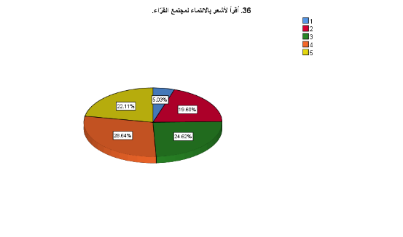
حصل السؤال السادس والثلاثون والذي تضمن (أقرأ لأشعر بالانتماء لمجتمع القراء) على أقل إجابة (أوافق) بنسبة (5%)، وهذه النسبة تمثل الأقل، وتدل على أن القليل من المشاركين يقرؤون ليشعروا بالانتماء لمجتمع القراء، وإن دمجنا بين نسبة (أوافق) و(أوافق بشدة) لوجدنا بأنها تعطي نسبة (25%) مما يعني أن الغالبية العظمى من المشاركين لا يقرؤون ليشعروا بالانتماء لمجتمع القراء.

س37/ أقرأ لأهرب من ضغوطات الحياة.

 | التكرار Frequency | النسبة المئوية Percent | النسبة المئوية الصالحة  Valid Percent | النسبة المئوية التراكمية  Cumulative Percent
أوافق بشدة 1 | 12 | 6.0 | 6.0 | 6.0
أوافق 2 | 50 | 25.1 | 25.1 | 31.2
محايد 3 | 47 | 23.6 | 23.6 | 54.8
غير موافق 4 | 53 | 26.6 | 26.6 | 81.4
غير موافق بشدة 5 | 37 | 18.6 | 18.6 | 100.0
الإجمالي Total | 199 | 100.0 | 100.0
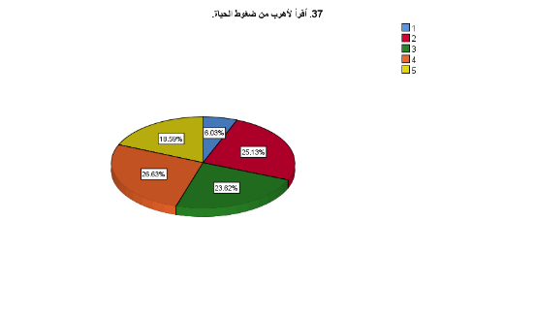
حصل السؤال السابع والثلاثون والذي تضمن (أقرأ لأهرب من ضغوطات الحياة) على أقل إجابة (أوافق) بنسبة (6%)، وهذه النسبة تمثل الأقل، وتدل على أن القليل جدا من المشاركين يقرؤون ليهربوا من ضغوطات الحياة، وإن دمجنا بين نسبة (أوافق) و(أوافق بشدة) لوجدنا بأنها تعطي نسبة (31%) مما يعني أن الغالبية العظمى من المشاركين لا يقرؤون ليهربوا من ضغوطات الحياة.

س38/ أقرأ لأكتسب مفردات جديدة.

 | التكرار Frequency | النسبة المئوية Percent | النسبة المئوية الصالحة  Valid Percent | النسبة المئوية التراكمية  Cumulative Percent
أوافق بشدة 1 | 2 | 1.0 | 1.0 | 1.0
أوافق 2 | 3 | 1.5 | 1.5 | 2.5
محايد 3 | 23 | 11.6 | 11.6 | 14.1
غير موافق 4 | 92 | 46.2 | 46.2 | 60.3
غير موافق بشدة 5 | 79 | 39.7 | 39.7 | 100.0
الإجمالي Total | 199 | 100.0 | 100.0

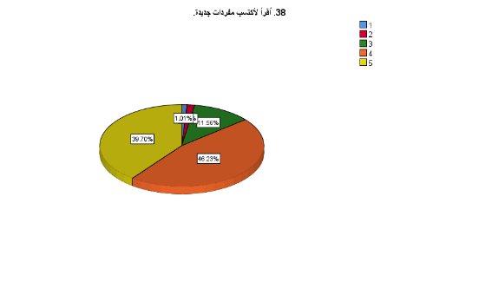
حصل السؤال الثامن والثلاثون والذي تضمن (أقرأ لأكتسب مفردات جديدة) على أقل إجابة (أوافق) بنسبة (1%)، وهذه النسبة تمثل الأقل، وتدل على أن القليل جدا من المشاركين يقرؤون ليكتسبوا مفردات جديدة، وإن دمجنا بين نسبة (أوافق) و(أوافق بشدة) لوجدنا بأنها تعطي نسبة (3%) مما يعني أن الغالبية العظمى من المشاركين لا يقرؤون ليكتسبوا مفردات جديدة.

س39/ أقرأ لأفهم نفسي والآخرين بشكل أفضل.

 | التكرار Frequency | النسبة المئوية Percent | النسبة المئوية الصالحة  Valid Percent | النسبة المئوية التراكمية  Cumulative Percent
أوافق بشدة 1 | 1 | 0.5 | 0.5 | 0.5
أوافق 2 | 4 | 2.0 | 2.0 | 2.5
محايد 3 | 24 | 12.1 | 12.1 | 14.6
غير موافق 4 | 85 | 42.7 | 42.7 | 57.3
غير موافق بشدة 5 | 85 | 42.7 | 42.7 | 100.0
الإجمالي Total | 199 | 100.0 | 100.0

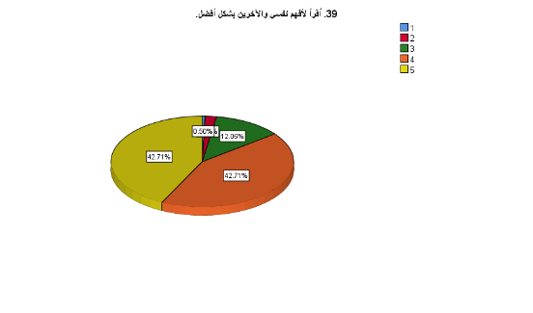
حصل السؤال التاسع والثلاثون والذي تضمن (أقرأ لأفهم نفسي والآخرين بشكل أفضل) على أقل إجابة (أوافق) بنسبة (1%)، وهذه النسبة تمثل الأقل، وتدل على أن القليل جدا من المشاركين يقرؤون ليفهموا أنفسهم والآخرين بشكل أفضل، وإن دمجنا بين نسبة (أوافق) و(أوافق بشدة) لوجدنا بأنها تعطي نسبة (3%) مما يعني أن الغالبية العظمى من المشاركين لا يقرؤون ليفهموا أنفسهم والآخرين بشكل أفضل.

س40/ أقرأ لأكون مثقفا أمام الآخرين.

 | التكرار Frequency | النسبة المئوية Percent | النسبة المئوية الصالحة  Valid Percent | النسبة المئوية التراكمية  Cumulative Percent
أوافق بشدة 1 | 6 | 3.0 | 3.0 | 3.0
أوافق 2 | 21 | 10.6 | 10.6 | 13.6
محايد 3 | 48 | 24.1 | 24.1 | 37.7
غير موافق 4 | 63 | 31.7 | 31.7 | 69.3
غير موافق بشدة 5 | 61 | 30.7 | 30.7 | 100.0
الإجمالي Total | 199 | 100.0 | 100.0
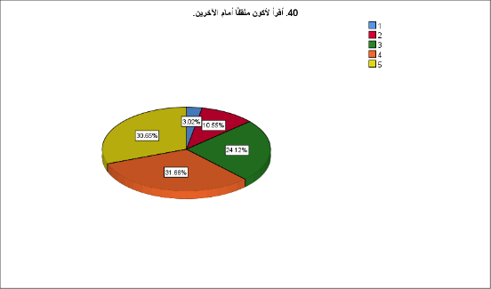

حصل السؤال الأربعون والذي تضمن (أقرأ لأكون مثقفا أمام الآخرين) على أقل إجابة (أوافق) بنسبة (3%)، وهذه النسبة تمثل الأقل، وتدل على أن القليل جدا من المشاركين يقرؤون ليكونوا مثقفين أمام الآخرين، وإن دمجنا بين نسبة (أوافق) و(أوافق بشدة) لوجدنا بأنها تعطي نسبة (14%) مما يعني أن الغالبية العظمى من المشاركين لا يقرؤون ليكونوا مثقفين أمام الآخرين.

س42/ المدرسة أو الجامعة تشجعني على القراءة.

 | التكرار Frequency | النسبة المئوية Percent | النسبة المئوية الصالحة  Valid Percent | النسبة المئوية التراكمية  Cumulative Percent
أوافق بشدة 1 | 5 | 2.5 | 2.5 | 2.5
أوافق 2 | 11 | 5.5 | 5.5 | 8.0
محايد 3 | 56 | 28.1 | 28.1 | 36.2
غير موافق 4 | 67 | 33.7 | 33.7 | 69.8
غير موافق بشدة 5 | 60 | 30.2 | 30.2 | 100.0
الإجمالي Total | 199 | 100.0 | 100.0

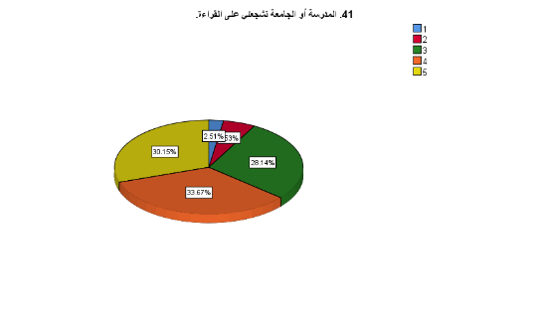حصل السؤال الواحد والأربعون والذي تضمن (المدرسة أو الجامعة تشجعني على القراءة) على أقل إجابة (أوافق) بنسبة (3%)، وهذه النسبة تمثل الأقل، وتدل على أن القليل جدا من المشاركين يوافقون على أن المدرسة أو الجامعة تشجعهم على القراءة، وإن دمجنا بين نسبة (أوافق) و(أوافق بشدة) لوجدنا بأنها تعطي نسبة (9%) مما يعني أن الغالبية العظمى من المشاركين يوافقون على أن المدرسة أو الجامعة تشجعهم على القراءة.

س42/ أشارك في الأنشطة داخل المؤسسة التعليمية.

 | التكرار Frequency | النسبة المئوية Percent | النسبة المئوية الصالحة  Valid Percent | النسبة المئوية التراكمية  Cumulative Percent
أوافق بشدة 1 | 1 | 0.5 | 0.5 | 0.5
أوافق 2 | 17 | 8.5 | 8.5 | 9.0
محايد 3 | 54 | 27.1 | 27.1 | 36.2
غير موافق 4 | 73 | 36.7 | 36.7 | 72.9
غير موافق بشدة 5 | 54 | 27.1 | 27.1 | 100.0
الإجمالي Total | 199 | 100.0 | 100.0

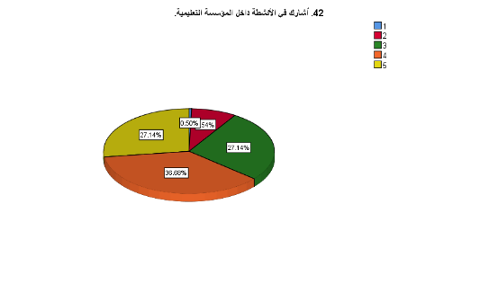حصل السؤال الثاني والأربعون والذي تضمن (أشارك في الأنشطة داخل المؤسسة التعليمية) على أقل إجابة (أوافق) بنسبة (1%)، وهذه النسبة تمثل الأقل، وتدل على أن القليل جدا من المشاركين يشاركون في الأنشطة داخل المؤسسة التعليمية، وإن دمجنا بين نسبة (أوافق) و(أوافق بشدة) لوجدنا بأنها تعطي نسبة (10%) مما يعني أن الغالبية العظمى من المشاركين لا يشاركون في الأنشطة داخل المؤسسة التعليمية.

س43/ المناهج الدراسية تحفزني على القراءة الحرة.

 | التكرار Frequency | النسبة المئوية Percent | النسبة المئوية الصالحة  Valid Percent | النسبة المئوية التراكمية  Cumulative Percent
أوافق بشدة 1 | 4 | 2.0 | 2.0 | 2.0
أوافق 2 | 22 | 11.1 | 11.1 | 13.1
محايد 3 | 66 | 33.2 | 33.2 | 46.2
غير موافق 4 | 68 | 34.2 | 34.2 | 80.4
غير موافق بشدة 5 | 39 | 19.6 | 19.6 | 100.0
الإجمالي Total | 199 | 100.0 | 100.0

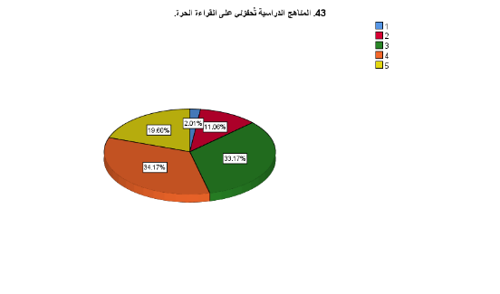
حصل السؤال الثالث والأربعون والذي تضمن (المناهج الدراسية تحفزني على القراءة الحرة) على أقل إجابة (أوافق) بنسبة (2%)، وهذه النسبة تمثل الأقل، وتدل على أن القليل جدا من المشاركين يرون أن المناهج الدراسية تحفزهم على القراءة الحرة، وإن دمجنا بين نسبة (أوافق) و(أوافق بشدة) لوجدنا بأنها تعطي نسبة (13%) مما يعني أن الغالبية العظمى من المشاركين لا يرون أن المناهج الدراسية تحفزهم على القراءة الحرة.

س44/ المبادرات الوطنية تشجع على القراءة.

 | التكرار Frequency | النسبة المئوية Percent | النسبة المئوية الصالحة  Valid Percent | النسبة المئوية التراكمية  Cumulative Percent
أوافق بشدة 1 | 2 | 1.0 | 1.0 | 1.0
أوافق 2 | 9 | 4.5 | 4.5 | 5.5
محايد 3 | 45 | 22.6 | 22.6 | 28.1
غير موافق 4 | 84 | 42.2 | 42.2 | 70.4
غير موافق بشدة 5 | 59 | 29.6 | 29.6 | 100.0
الإجمالي Total | 199 | 100.0 | 100.0

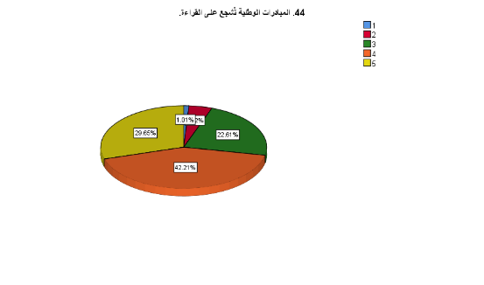
حصل السؤال الرابع والأربعون والذي تضمن (المبادرات الوطنية تشجع على القراءة) على أقل إجابة (أوافق) بنسبة (1%)، وهذه النسبة تمثل الأقل، وتدل على أن القليل جدا من المشاركين يرون أن المبادرات الوطنية تشجع على القراءة، وإن دمجنا بين نسبة (أوافق) و(أوافق بشدة) لوجدنا بأنها تعطي نسبة (5%) مما يعني أن الغالبية العظمى من المشاركين يرون أن المبادرات الوطنية تشجع على القراءة.

س45/ وسائل التواصل الاجتماعي يمكن أن تستخدم لتعزيز القراءة.

 | التكرار Frequency | النسبة المئوية Percent | النسبة المئوية الصالحة  Valid Percent | النسبة المئوية التراكمية  Cumulative Percent
أوافق بشدة 1 | 2 | 1.0 | 1.0 | 1.0
أوافق 2 | 3 | 1.5 | 1.5 | 2.5
محايد 3 | 30 | 15.1 | 15.1 | 17.6
غير موافق 4 | 106 | 53.3 | 53.3 | 70.9
غير موافق بشدة 5 | 58 | 29.1 | 29.1 | 100.0
الإجمالي Total | 199 | 100.0 | 100.0

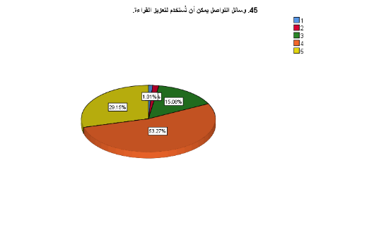
حصل السؤال الخامس والأربعون والذي تضمن (وسائل التواصل الاجتماعي يمكن أن تستخدم لتعزيز القراءة) على أقل إجابة (أوافق) بنسبة (1%)، وهذه النسبة تمثل الأقل، وتدل على أن القليل جدا من المشاركين يرون أن وسائل التواصل الاجتماعي يمكن أن تستخدم لتعزيز القراءة، وإن دمجنا بين نسبة (أوافق) و(أوافق بشدة) لوجدنا بأنها تعطي نسبة (3%) مما يعني أن الغالبية العظمى من المشاركين يرون أن وسائل التواصل الاجتماعي يمكن أن تستخدم لتعزيز القراءة.

س46/ المؤسسات التعليمية يجب أن توظف المنصات الرقمية لنشر ثقافة القراءة.

 | التكرار Frequency | النسبة المئوية Percent | النسبة المئوية الصالحة  Valid Percent | النسبة المئوية التراكمية  Cumulative Percent
أوافق بشدة 1 | 4 | 2.0 | 2.0 | 2.0
أوافق 2 | 17 | 8.5 | 8.5 | 10.6
محايد 3 | 85 | 42.7 | 42.7 | 53.3
غير موافق 4 | 93 | 46.7 | 46.7 | 100.0
غير موافق بشدة 5 | 199 | 100.0 | 100.0
الإجمالي Total | 4 | 2.0 | 2.0 | 2.0

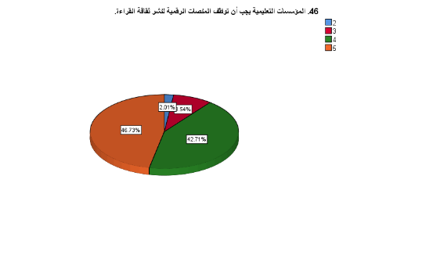
حصل السؤال السادس والأربعون والذي تضمن (المؤسسات التعليمية يجب أن توظف المنصات الرقمية لنشر ثقافة القراءة) على أقل إجابة (أوافق) بنسبة (2%)، وهذه النسبة تمثل الأقل، وتدل على أن القليل من المشاركين يرون أن المؤسسات التعليمية يجب أن توظف المنصات الرقمية لنشر ثقافة القراءة ، وإن دمجنا بين نسبة (أوافق) و(أوافق بشدة) لوجدنا بأنها تعطي نسبة (11%) مما يعني أن الغالبية العظمى من المشاركين لا يرون أن المؤسسات التعليمية يجب أن توظف المنصات الرقمية لنشر ثقافة القراءة.

س47/ القراءة مهمة لبناء الشخصية.

 | التكرار Frequency | النسبة المئوية Percent | النسبة المئوية الصالحة  Valid Percent | النسبة المئوية التراكمية  Cumulative Percent
أوافق بشدة 1 | 3 | 1.5 | 1.5 | 1.5
أوافق 2 | 12 | 6.0 | 6.0 | 7.5
محايد 3 | 49 | 24.6 | 24.6 | 32.2
غير موافق 4 | 135 | 67.8 | 67.8 | 100.0
غير موافق بشدة 5 | 199 | 100.0 | 100.0
الإجمالي Total | 3 | 1.5 | 1.5 | 1.5

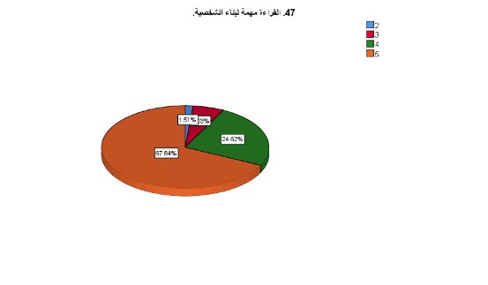

حصل السؤال السابع والأربعون والذي تضمن (القراءة مهمة لبناء الشخصية) على أقل إجابة (أوافق) بنسبة (2%)، وهذه النسبة تمثل الأقل، وتدل على أن القليل جدا من المشاركين يرون أن القراءة مهمة لبناء الشخصية، وإن دمجنا بين نسبة (أوافق) و(أوافق بشدة) لوجدنا بأنها تعطي نسبة (8%) مما يعني أن الغالبية العظمى من المشاركين لا يرون أن القراءة مهمة لبناء الشخصية.

س48/ القراءة تساعدني في التعبير عن أفكاري بشكل أفضل.

 | التكرار Frequency | النسبة المئوية Percent | النسبة المئوية الصالحة  Valid Percent | النسبة المئوية التراكمية  Cumulative Percent
أوافق بشدة 1 | 1 | 0.5 | 0.5 | 0.5
أوافق 2 | 13 | 6.5 | 6.5 | 7.0
محايد 3 | 58 | 29.1 | 29.1 | 36.2
غير موافق 4 | 127 | 63.8 | 63.8 | 100.0
غير موافق بشدة 5 | 199 | 100.0 | 100.0
الإجمالي Total | 1 | 0.5 | 0.5 | 0.5
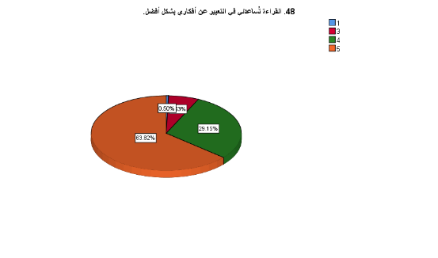

حصل السؤال الثامن والأربعون والذي تضمن (القراءة تساعدني في التعبير عن أفكاري بشكل أفضل) على أقل إجابة (أوافق) بنسبة (1%)، وهذه النسبة تمثل الأقل، وتدل على أن القليل جدا من المشاركين يرون أن القراءة تساعدهم في التعبير عن أفكارهم بشكل أفضل، وإن دمجنا بين نسبة (أوافق) و(أوافق بشدة) لوجدنا بأنها تعطي نسبة (9%) مما يعني أن الغالبية العظمى من المشاركين لا يرون أن القراءة تساعدهم في التعبير عن أفكارهم بشكل أفضل.

س49/ وسائل التواصل يمكن أن تكون أداة تعليمية فعالة.

 | التكرار Frequency | النسبة المئوية Percent | النسبة المئوية الصالحة  Valid Percent | النسبة المئوية التراكمية  Cumulative Percent
أوافق بشدة 1 | 2 | 1.0 | 1.0 | 1.0
أوافق 2 | 3 | 1.5 | 1.5 | 2.5
محايد 3 | 18 | 9.0 | 9.0 | 11.6
غير موافق 4 | 68 | 34.2 | 34.2 | 45.7
غير موافق بشدة 5 | 108 | 54.3 | 54.3 | 100.0
الإجمالي Total | 199 | 100.0 | 100.0

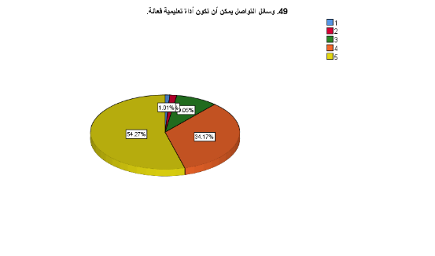
حصل السؤال التاسع والأربعون والذي تضمن (وسائل التواصل يمكن أن تكون أداة تعليمية فعالة) على أقل إجابة (أوافق) بنسبة (1%)، وهذه النسبة تمثل الأقل، وتدل على أن القليل جدا من المشاركين يرون أن وسائل التواصل يمكن أن تكون أداة تعليمية فعالة، وإن دمجنا بين نسبة (أوافق) و(أوافق بشدة) لوجدنا بأنها تعطي نسبة (3%) مما يعني أن الغالبية العظمى من المشاركين لا يرون أن وسائل التواصل يمكن أن تكون أداة تعليمية فعالة.

س50/ القراءة تعزز من قدرتي على التفكير النقدي.

 | التكرار Frequency | النسبة المئوية Percent | النسبة المئوية الصالحة  Valid Percent | النسبة المئوية التراكمية  Cumulative Percent
أوافق بشدة 1 | 2 | 1.0 | 1.0 | 1.0
أوافق 2 | 5 | 2.5 | 2.5 | 3.5
محايد 3 | 14 | 7.0 | 7.0 | 10.6
غير موافق 4 | 78 | 39.2 | 39.2 | 49.7
غير موافق بشدة 5 | 100 | 50.3 | 50.3 | 100.0
الإجمالي Total | 199 | 100.0 | 100.0

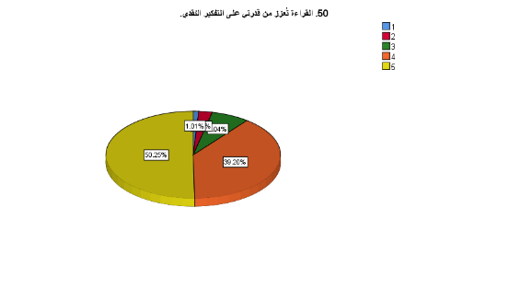
حصل السؤال الخمسون والذي تضمن (القراءة تعزز من قدرتي على التفكير النقدي) على أقل إجابة (أوافق) بنسبة (1%)، وهذه النسبة تمثل الأقل، وتدل على أن القليل جدا من المشاركين يرون أن القراءة تعزز من قدرتي على التفكير النقدي، وإن دمجنا بين نسبة (أوافق) و(أوافق بشدة) لوجدنا بأنها تعطي نسبة (4%) مما يعني أن الغالبية العظمى من المشاركين لا يرون أن القراءة تعزز من قدرتي على التفكير النقدي.

س52/ أقرأ أقل مما ينبغي.

 | التكرار Frequency | النسبة المئوية Percent | النسبة المئوية الصالحة  Valid Percent | النسبة المئوية التراكمية  Cumulative Percent
أوافق بشدة 1 | 3 | 1.5 | 1.5 | 1.5
أوافق 2 | 18 | 9.0 | 9.0 | 10.6
محايد 3 | 32 | 16.1 | 16.1 | 26.6
غير موافق 4 | 88 | 44.2 | 44.2 | 70.9
غير موافق بشدة 5 | 58 | 29.1 | 29.1 | 100.0
الإجمالي Total | 199 | 100.0 | 100.0

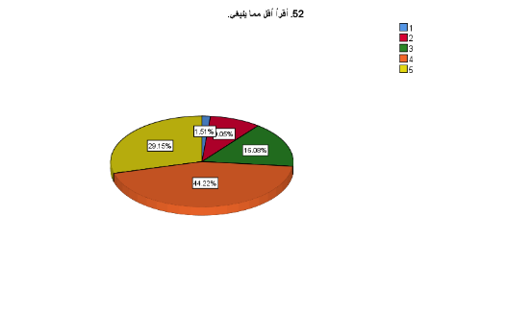
حصل السؤال الثاني والخمسون والذي تضمن (أقرأ أقل مما ينبغي) على أقل إجابة (أوافق) بنسبة (2%)، وهذه النسبة تمثل الأقل، وتدل على أن القليل من المشاركين يقرؤون أقل مما ينبغي، وإن دمجنا بين نسبة (أوافق) و(أوافق بشدة) لوجدنا بأنها تعطي نسبة (11%) مما يعني أن الغالبية العظمى من المشاركين لا يقرؤون أقل مما ينبغي.

س53/ أقرأ أكثر عندما أبتعد عن الهاتف.

 | التكرار Frequency | النسبة المئوية Percent | النسبة المئوية الصالحة  Valid Percent | النسبة المئوية التراكمية  Cumulative Percent
أوافق بشدة 1 | 2 | 1.0 | 1.0 | 1.0
أوافق 2 | 14 | 7.0 | 7.0 | 8.0
محايد 3 | 39 | 19.6 | 19.6 | 27.6
غير موافق 4 | 72 | 36.2 | 36.2 | 63.8
غير موافق بشدة 5 | 72 | 36.2 | 36.2 | 100.0
الإجمالي Total | 199 | 100.0 | 100.0

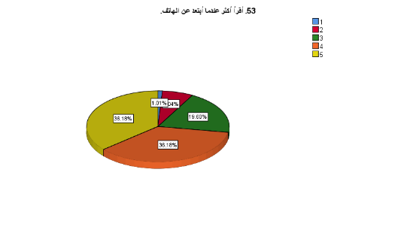
حصل السؤال الثالث والخمسون والذي تضمن (أقرأ أكثر عندما أبتعد عن الهاتف) على أقل إجابة (أوافق) بنسبة (1%)، وهذه النسبة تمثل الأقل، وتدل على أن القليل جدا من المشاركين يقرؤون أكثر عندما يبتعدون عن الهاتف، وإن دمجنا بين نسبة (أوافق) و(أوافق بشدة) لوجدنا بأنها تعطي نسبة (8%) مما يعني أن الغالبية العظمى من المشاركين لا يقرؤون أكثر عندما يبتعدون عن الهاتف.

س54/ أجد صعوبة في إنهاء كتاب كامل.

 | التكرار Frequency | النسبة المئوية Percent | النسبة المئوية الصالحة  Valid Percent | النسبة المئوية التراكمية  Cumulative Percent
أوافق بشدة 1 | 5 | 2.5 | 2.5 | 2.5
أوافق 2 | 27 | 13.6 | 13.6 | 16.1
محايد 3 | 39 | 19.6 | 19.6 | 35.7
غير موافق 4 | 74 | 37.2 | 37.2 | 72.9
غير موافق بشدة 5 | 54 | 27.1 | 27.1 | 100.0
الإجمالي Total | 199 | 100.0 | 100.0

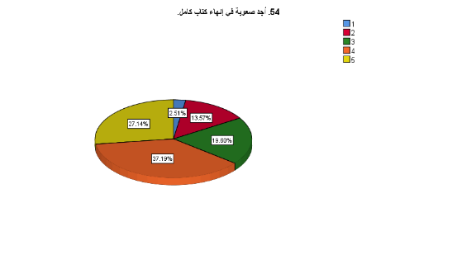
حصل السؤال الرابع والخمسون والذي تضمن (أجد صعوبة في إنهاء كتاب كامل) على أقل إجابة (أوافق) بنسبة (3%)، وهذه النسبة تمثل الأقل، وتدل على أن القليل من المشاركين يجدون صعوبة في إنهاء كتاب كامل، وإن دمجنا بين نسبة (أوافق) و(أوافق بشدة) لوجدنا بأنها تعطي نسبة (17%) مما يعني أن الغالبية العظمى من المشاركين يجدون صعوبة في إنهاء كتاب كامل.

س55/ وسائل التواصل أثرت على علاقتي بالقراءة بشكل عام.

 | التكرار Frequency | النسبة المئوية Percent | النسبة المئوية الصالحة  Valid Percent | النسبة المئوية التراكمية  Cumulative Percent
أوافق بشدة 1 | 2 | 1.0 | 1.0 | 1.0
أوافق 2 | 20 | 10.1 | 10.1 | 11.1
محايد 3 | 37 | 18.6 | 18.6 | 29.6
غير موافق 4 | 71 | 35.7 | 35.7 | 65.3
غير موافق بشدة 5 | 69 | 34.7 | 34.7 | 100.0
الإجمالي Total | 199 | 100.0 | 100.0

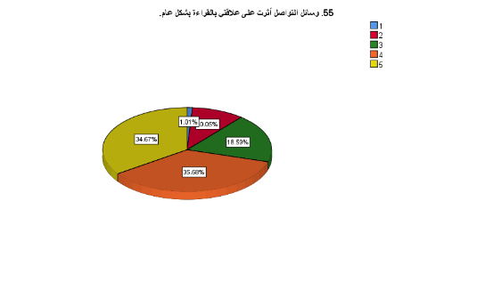

حصل السؤال الخامس والخمسون والذي تضمن (وسائل التواصل أثرت على علاقتي بالقراءة بشكل عام) على أقل إجابة (أوافق) بنسبة (1%)، وهذه النسبة تمثل الأقل، وتدل على أن القليل جدا من المشاركين يرون أن وسائل التواصل أثرت على علاقتهم بالقراءة بشكل عام، وإن دمجنا بين نسبة (أوافق) و(أوافق بشدة) لوجدنا بأنها تعطي نسبة (11%) مما يعني أن الغالبية العظمى من المشاركين لا يرون أن وسائل التواصل أثرت على علاقتهم بالقراءة بشكل عام.

سؤال مفتوح: ما مدى تأثير التواصل الاجتماعي على عادات القراءة لدى الشباب السعوديين؟

التكرار Frequency | النسبة المئوية Percent | النسبة المئوية الصالحة  Valid Percent | النسبة المئوية التراكمية  Cumulative Percent
199 | 100 | 100 | 100

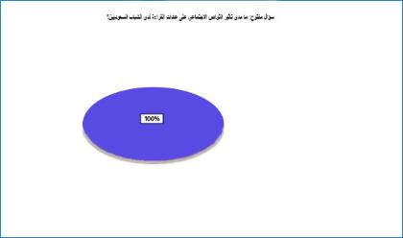

حصل السؤال االمفتوح والذي تضمن (ما مدى تأثير التواص الاجتماعي على عادات القراءة لدى الشباب السعوديين؟) على إجابات بعدد المشاركين وتلك الإجابات تؤيد تأثير وسائل التواصل الاجتماعي على القراءة بشكل سلبي، وهذا مما يؤكد على إدراك المشاركين بذلك التأثير.
نسخة من مشاركة المشاركين:
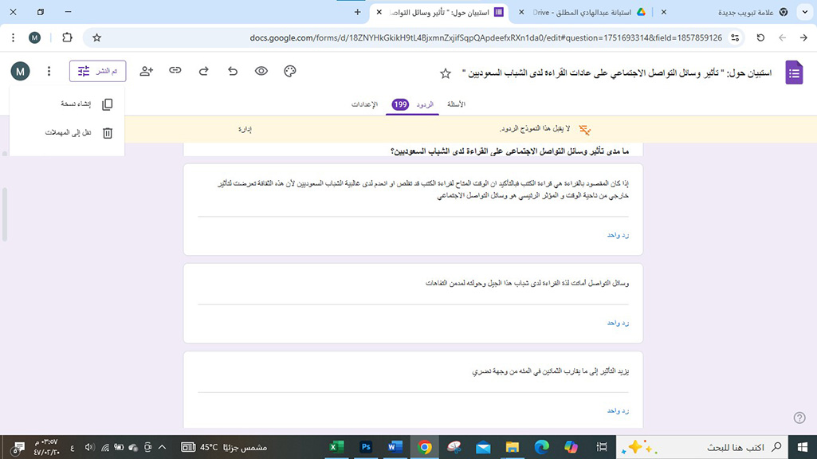
خاتمة الدراسة:
وتتضمن الآتي:
- النتائج التي توصلت إليه الدراسة.

- تشير النتائج إلى أن الاستخدام المكثف لوسائل التواصل الاجتماعي، خاصة تلك التي تعتمد على المحتوى السريع والمختصر، أدى إلى تراجع الاهتمام بالقراءة العميقة.
- وأشارت النتائج أن وسائل التواصل الاجتماعي تُشبع حاجات الترفيه اللحظي، لكنها لا تعزز مهارات التركيز أو التحليل، مما يُضعف الميل نحو القراءة التقليدية أو المطوّلة.
- أظهرت الاستبانة أن كثيرًا من المشاركين لا يقرؤون إلا عند الضرورة، مما يدل على غياب الدافع الداخلي للقراءة كعادة ثقافية أو معرفية.
- وتوحي النتائج إلى ضعف التوجيه التربوي، وغياب القدوة القرائية في البيئة الأسرية أو التعليمية.
- وأشارت النتائج إلى قلة المبادرات المجتمعية والمدرسية التي تُعزز القراءة، مثل أندية القراءة أو مسابقات الكتب.
- وهذا التدني يُنذر بتراجع في مهارات التفكير النقدي، والقدرة على التحليل والاستيعاب، وهي مهارات أساسية في البيئة السعودية الواعدة والهادفة إلى تنافس أعلى على مستوى العالم.
- وتشير النتائج إلى ضعف الهوية الثقافية، ويُقلل من فرص بناء مجتمع معرفي مستدام.

- التوصيات في ضوء نتائج الدراسة.
- إطلاق حملات توعوية لأولياء الأمور حول أهمية القراءة في تنمية شخصية أبنائهم.
- توفير مكتبات منزلية مصغّرة بأسعار رمزية عبر برامج دعم حكومية أو أهلية.
- تنظيم مسابقات وطنية للقراءة، مثل "تحدي القراءة السعودي"، مع جوائز تحفيزية.
- تدريب المعلمين على أساليب تحفيز الطلاب للقراءة، وربط المحتوى القرائي باهتماماتهم الشخصية.
- دعم إنشاء أندية قراءة في المدارس والجامعات والمراكز الشبابية.
- إدراج برامج قرائية منهجية ضمن المناهج الدراسية، مثل "ساعة قراءة أسبوعية" أو "مشروع كتاب لكل فصل".
- تطوير تطبيقات تفاعلية للقراءة تجمع بين المحتوى المعرفي والتصميم الجذاب.
- إنتاج محتوى قرائي على منصات التواصل الاجتماعي بأسلوب مبسط ومشوق، مثل القصص المصورة أو الفيديوهات القصيرة التي تلخص كتبًا.
- دعم دور النشر والمؤلفين المحليين لإنتاج كتب تتناول قضايا الشباب بلغة معاصرة.
- إجراء دراسات نوعية لفهم دوافع الشباب تجاه القراءة، وتحديد الحواجز النفسية والاجتماعية.

- المقترحات المتعلقة بالدراسة.
- أقترح بتنفيذ مقابلات فردية أو مجموعات مع الشباب لفهم الأسباب النفسية والاجتماعية وراء عزوفهم عن القراءة.
- أقترح بدراسة تأثير البيئة الأسرية والثقافية على تشكيل العادات القرائية.
- أقترح بتطوير نماذج تعليمية رقمية تدمج القراءة مع الألعاب التعليمية أو المحتوى التفاعلي.
- أقترح بتنفيذ برامج تجريبية لتحفيز القراءة (مثل تحديات أسبوعية أو برامج مكافآت).

المصادر والمراجع:
دراسات عربية:
- معجم المعاني.
- وسائل التواصل الاجتماعي رحلة في الأعماق، تأليف: د. حسان شمسي باشا، ماجد حسان شمسي، الناشر: دار القلم، 2020
- وسائل التواصل الاجتماعي وتأثيرها على المجتمع تأليف: رفي كوبتا، هوكو بروكس ، ترجمة: عاصم السيد عبد الفتاح ، الناشر: المجموعة العربية للتدريب والنشر، الطبعة الأولى، 2017، ،ج1.
- التواصل الاجتماعي: الأبعاد والمبادئ والمهارات، تأليف: د. حلمي ساري،الناشر: دار كنوز المعرفة، 2016،.
- مواقع التواصل الاجتماعي العلمية ودورها في تثمين البحث العلمي، تأليف: مجموعة باحثين، الناشر: مركز الفردوسي للدراسات، 2021،.
- شبكات التواصل الاجتماعي وتأثيراتها على التوجهات الفكرية لدى الشباب السعودي، سلطان العنزي، مجلة بحوث كلية الآداب بجامعة المنوفية،2024م.
- ما هو المحتوى الرقمي: مفهومه وأهميته ، إسلام مجدي (2023).. دليل شامل، https://eslammagdy.net /
- الثقافة والهوية لدى الشباب السعودي: المحافظة والتجديد، نُشر على موقع شباب الرياض – 4 سبتمبر 2024.
- موقع ألوكة.
- القراءة الرقمية والقراءة المطبوعة – موقع NooryBooks، اقرأ وتعلّم: المقارنة بين القراءة الورقية والإلكترونية.
- موقع ألوكة https://www.alukah.net/social/0/149747/
- تأثير وسائل التواصل الاجتماعي على ثقافة القراءة لدى طلاب جامعة بورسعيد، أ.د. محمد محمد سالم، الجمعية المصرية والمعرفية، 2023.
- واقع القراءة في المملكة في ظل وسائل التواصل الاجتماعي، 05 سبتمبر 2022، المركز السعودي لاستطلاعات الرأي
- فهم النصوص وعملية الاستيعاب: نظريات وأساليب تحسين القراءة، https://n9.cl/26njp
- تضاءل التركيز لدى الإنسان بسبب الرقمنة – صحيفة مكة، https://makkahnewspaper.com/article/1618785/
- دور التعليم الرقمي والتفاعل الاجتماعي – سي بوينت، https://n9.cl/jboyh
- تأثير وسائل التواصل الاجتماعي على الشباب – أسماء أحمد – 2023 – مجلة القاهرة للخدمة الاجتماعية – مصر.
- شبكات التواصل الاجتماعي وسلوكيات الشباب – موقع أبحاث – 2022 – السعودية.
- استخدام الشباب لمواقع التواصل الاجتماعي بين الآثار الإيجابية والسلبية – مجلة البحوث الإعلامية – 2021 – مصر.
- وسائل التواصل الاجتماعي كأداة للتنشئة الاجتماعية – د. فاطمة الزهراء عبد الله – 2020 – جامعة الملك سعود – السعودية.
- تأثير وسائل التواصل على السلوك الاجتماعي للشباب: تحليل سوسيولوجي – مركز مجتمع الفكر – 2025 – السعودية.
- وسائل التواصل الاجتماعي والهوية الثقافية للشباب العربي – د. ناصر العتيبي – 2019 – جامعة الكويت – الكويت.
- القراءة في العصر الرقمي: الشباب بين الكتاب الورقي والمحتوى الرقمي – د. هدى السالم – 2021 – جامعة الإمام محمد بن سعود – السعودية.
- تأثير وسائل التواصل على التحصيل الدراسي والقراءة – د. عبد الله الغامدي – 2022 – جامعة الملك عبد العزيز – السعودية.
- الشباب السعودي ومواقع التواصل: دراسة ميدانية – د. ريم الحربي – 2020 – جامعة الملك فيصل – السعودية.
- القراءة التفاعلية عبر وسائل التواصل الاجتماعي – د. منى الشمري – 2023 – جامعة الأميرة نورة – السعودية.دراسات ميدانية وتقارير رسمية.
- تقرير هيئة الإحصاء السعودية حول استخدام الإنترنت بين الشباب – الهيئة العامة للإحصاء – 2023 – السعودية
- دراسة مركز الملك عبد العزيز للحوار الوطني حول تأثير الإعلام الجديد – 2022 – السعودية
- تقرير وزارة التعليم السعودية حول القراءة الرقمية – 2021 – السعودية
- استطلاع رأي الشباب السعودي حول القراءة ومواقع التواصل – مؤسسة مسك – 2020 – السعودية
- دراسة مركز أبحاث الاتصالات وتقنية المعلومات حول استخدام الشباب للمنصات الرقمية – 2023 – السعودية
- تقرير اليونسكو حول القراءة في العصر الرقمي – 2019 – باريس – فرنسا
- دراسة Pew Research Center حول الشباب الأمريكي والقراءة الرقمية – 2021 – واشنطن – USA
- تقرير الاتحاد العربي للمكتبات والمعلومات حول القراءة الإلكترونية – 2020 – القاهرة – مصر
- دراسة مؤسسة الفكر العربي حول الشباب والقراءة – 2018 – بيروت – لبنان
- تقرير منظمة الإسكوا حول التحول الرقمي وتأثيره على التعليم والقراءة – 2022 – بيروت – لبنان
- دراسة مركز بحوث الإعلام الرقمي حول تأثير المحتوى القصير على التركيز والقراءة – 2023 – دبي – الإمارات
- تقرير Google حول سلوكيات البحث والقراءة لدى الشباب في الشرق الأوسط – 2021 – كاليفورنيا – USA
- دراسة مؤسسة محمد بن راشد للمعرفة حول القراءة في العالم العربي – 2020 – دبي – الإمارات
- تقرير مركز البحوث التربوية حول القراءة التفاعلية في بيئة رقمية – 2022 – الرياض – السعودية
- دراسة جامعة البحرين حول تأثير وسائل التواصل على التحصيل الأكاديمي والقراءة – 2021 – البحرين.
- معجم المعاني.
- وسائل التواصل الاجتماعي رحلة في الأعماق، تأليف: د. حسان شمسي باشا، ماجد حسان شمسي، الناشر: دار القلم، 2020
- وسائل التواصل الاجتماعي وتأثيرها على المجتمع تأليف: رفي كوبتا، هوكو بروكس ، ترجمة: عاصم السيد عبد الفتاح ، الناشر: المجموعة العربية للتدريب والنشر، الطبعة الأولى، 2017، ،ج1.
- التواصل الاجتماعي: الأبعاد والمبادئ والمهارات، تأليف: د. حلمي ساري،الناشر: دار كنوز المعرفة، 2016،.
- مواقع التواصل الاجتماعي العلمية ودورها في تثمين البحث العلمي، تأليف: مجموعة باحثين، الناشر: مركز الفردوسي للدراسات، 2021،.
- شبكات التواصل الاجتماعي وتأثيراتها على التوجهات الفكرية لدى الشباب السعودي، سلطان العنزي، مجلة بحوث كلية الآداب بجامعة المنوفية،2024م.
- ما هو المحتوى الرقمي: مفهومه وأهميته ، إسلام مجدي (2023).. دليل شامل، https://eslammagdy.net /
- الثقافة والهوية لدى الشباب السعودي: المحافظة والتجديد، نُشر على موقع شباب الرياض – 4 سبتمبر 2024.
- موقع ألوكة.
- القراءة الرقمية والقراءة المطبوعة – موقع NooryBooks، اقرأ وتعلّم: المقارنة بين القراءة الورقية والإلكترونية.
- موقع ألوكة https://www.alukah.net/social/0/149747/
- تأثير وسائل التواصل الاجتماعي على ثقافة القراءة لدى طلاب جامعة بورسعيد، أ.د. محمد محمد سالم، الجمعية المصرية والمعرفية، 2023.
- واقع القراءة في المملكة في ظل وسائل التواصل الاجتماعي، 05 سبتمبر 2022، المركز السعودي لاستطلاعات الرأي
- فهم النصوص وعملية الاستيعاب: نظريات وأساليب تحسين القراءة، https://n9.cl/26njp
- تضاءل التركيز لدى الإنسان بسبب الرقمنة – صحيفة مكة، https://makkahnewspaper.com/article/1618785/
- دور التعليم الرقمي والتفاعل الاجتماعي – سي بوينت، https://n9.cl/jboyh

دراسات أجنبية مترجمة:
-58Social Media and Reading Habits of Youth – John Thompson – 2018 – Oxford University – UK
-59Digital Distraction and Literacy Decline – Sarah Jenkins – 2019 – Harvard University – USA
-60Youth Engagement with Online Content: A Reading Perspective – Michael Green – 2020 – Stanford University – USA
-61The Impact of Instagram on Teen Reading – Emily Carter – 2021 – University of Toronto – Canada
-62Reading in the Age of TikTok – Rachel Kim – 2022 – Seoul National University – South Korea
-63Social Media Literacy and Youth – David Buckingham – 2017 – Loughborough University – UK
-64Digital Reading vs. Traditional Reading – Linda Stone – 2019 – University of Melbourne – Australia
-65The Role of Social Media in Shaping Reading Preferences – Anna Müller – 2020 – University of Berlin – Germany
-66Online Communities and Reading Motivation – James Lee – 2021 – University of Singapore – Singapore
-67Youth, Screens, and Reading Decline – Laura Martinez – 2022 – University of Barcelona – Spain
الملحقات:
- الاستبانة:
جامعة ميدأوشن
كلية الإعلام والتسويق
قسم الإعلام الرقمي

استبيان حول:
"تأثير وسائل التواصل الاجتماعي على عادات القراءة لدى الشباب السعوديين"
أخي الكريم , أختي الكريمة
السلام عليكم ورحمة من الله وبركاته
تهدف هذه الاستبانة إلى دراسة تأثير وسائل التواصل الاجتماعي على عادات القراءة لدى الشباب السعوديين، وذلك ضمن إطار بحث أكاديمي يسعى لفهم التحولات الثقافية والمعرفية في المجتمع.
مشاركتك مهمة جدًا، وستُسهم في تقديم نتائج دقيقة تساعد الباحثين وصناع القرار على تطوير برامج تعزز ثقافة القراءة في ظل العصر الرقمي. مع العلم بأن المعلومات المقدمة ستكون سرية ولن تُستخدم لأي أغراض خارج إطار البحث العلمي , وعلية نأمل تكرمكم بالإجابة على هذا الاستبيان وذلك بوضع علامة (/ ) أمام العبارة التي تعبر عن رأيكم بكل صدق وأمانة ..
شاكرين حسن تعاونكم,,,,,
- البيانات الشخصية:ـ
الجنس: ذكر ( ) أنثى ( ) العمر: 21 ـ30 ( ) اكبر من 30 ( )
المؤهل: دبلوم بعد الثانوية ( ) بكالوريوس ( ) ماجستير ( ) دكتورة ( )
سنوات الخبرة:ـ 1 – 5 ( ) 6 - 10 ( ) 11 - 15 ( ) أكثر من 15 ( )
شاكر حسن تعاونكم ،،،،،،،،،
الباحث:
عبدالهادي حسين المطلق
مشرف البحث:
د/ مهيتاب ماهر الرافعي

م | الفقرة | دائماً | غالباً | أحياناً | نادراً | أبداً
م | الفقرة | 5 | 4 | 3 | 2 | 1
📱 أولًا: استخدام وسائل التواصل الاجتماعي:
1 | أستخدم وسائل التواصل الاجتماعي.
2 | أقضي أكثر من ساعتين يوميًا على منصات التواصل.
3 | أتابع حسابات تهتم بالكتب والقراءة.
4 | أستخدم وسائل التواصل للحصول على معلومات ثقافية.
5 | أفضّل المحتوى القصير على المنصات الاجتماعية.
6 | أستخدم وسائل التواصل أثناء وقت الدراسة.
7 | أتابع مراجعات الكتب عبر تويتر أو إنستغرام.
8 | أشارك اقتباسات من الكتب على حساباتي الشخصية.
9 | أستخدم تيك توك أو سناب شات لمتابعة محتوى ثقافي.
10 | أجد أن وسائل التواصل تُشجعني على القراءة أحيانًا.
📖 ثانيًا: عادات القراءة الشخصية:
11 | أقرأ بشكل منتظم خارج إطار الدراسة.
12 | أفضّل القراءة الورقية على الإلكترونية.
13 | أقرأ كتبًا كاملة دون انقطاع.
14 | أجد صعوبة في التركيز أثناء القراءة بسبب الهاتف.
15 | أقرأ بهدف التسلية أكثر من التعلم.
16 | أقرأ مقالات طويلة على الإنترنت.
17 | أخصص وقتًا يوميًا للقراءة.
18 | أقرأ بناءً على توصيات من وسائل التواصل.
19 | أقرأ في مواضيع متنوعة (أدب، دين، علم، تطوير ذات).
20 | أقرأ أكثر في الإجازات مقارنة بأيام الدراسة.
📊 ثالثًا: تأثير وسائل التواصل على القراءة:
الفقرة |  | أوافق  بشدة | أوافق | محايد | لا أوافق | لا أوافق بشدة
 |  | 5 | 4 | 3 | 2 | 1
21 | وسائل التواصل أثرت على قدرتي على التركيز أثناء القراءة.
22 | أصبحت أفضّل المحتوى المختصر بسبب وسائل التواصل.
23
24 | وسائل التواصل ساعدتني في اكتشاف كتب جديدة.
25 | أجد أن وسائل التواصل تُشتتني عن القراءة العميقة.
26 | أتابع تحديات القراءة عبر الإنترنت.
27 | وسائل التواصل جعلتني أقرأ بشكل أسرع ولكن أقل عمقًا.
28 | ألاحظ أنني أقرأ أقل منذ استخدامي المكثف لوسائل التواصل.
29 | وسائل التواصل أثرت على نوعية الكتب التي أختارها.
30 | أجد أن القراءة عبر وسائل التواصل أقل فائدة من الكتب المطبوعة.
🧠 رابعًا: الدوافع والاتجاهات نحو القراءة:
31 | أقرأ لأنني أستمتع بالقراءة.
32 | أقرأ بهدف تطوير ذاتي.
33 | أقرأ لأنني أشعر بالضغط الأكاديمي.
34 | أقرأ بناءً على ما يروج له في وسائل التواصل.
35 | أقرأ لأشارك الآخرين بما قرأت.
36 | أقرأ لأشعر بالانتماء لمجتمع القرّاء.
37 | أقرأ لأهرب من ضغوط الحياة.
38 | أقرأ لأكتسب مفردات جديدة.
39 | أقرأ لأفهم نفسي والآخرين بشكل أفضل.
40 | أقرأ لأكون مثقفًا أمام الآخرين.
🏫 خامسًا: الدور التربوي والمؤسساتي:
41 | لمدرسة أو الجامعة تشجعني على القراءة.
42 | أشارك في أنشطة قرائية داخل المؤسسة التعليمية.
43 | المناهج الدراسية تُحفزني على القراءة الحرة.
44 | المبادرات الوطنية تُشجع على القراءة.
45 | وسائل التواصل يمكن أن تُستخدم لتعزيز القراءة.
46 | المؤسسات التعليمية يجب أن توظف المنصات الرقمية لنشر ثقافة القراءة.
47 | القراءة مهمة لبناء الشخصية.
48 | القراءة تُساعدني في التعبير عن أفكاري بشكل أفضل.
49 | وسائل التواصل يمكن أن تكون أداة تعليمية فعالة.
50 | القراءة تُعزز من قدرتي على التفكير النقدي.
✨ سادسًا: تقييم ذاتي:
51
52 | أقرأ أقل مما ينبغي.
53 | أقرأ أكثر عندما أبتعد عن الهاتف.
54 | أجد صعوبة في إنهاء كتاب كامل.
55 | وسائل التواصل أثرت على علاقتي بالقراءة بشكل عام.
سؤال مفتوح: ما مدى تأثير التواصل الاجتماعي على عادات القراءة لدى الشباب السعوديين؟
2- صور عدد المشاركين في الاستبانة:
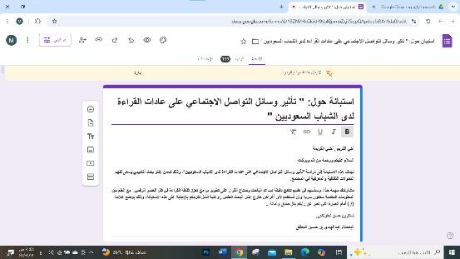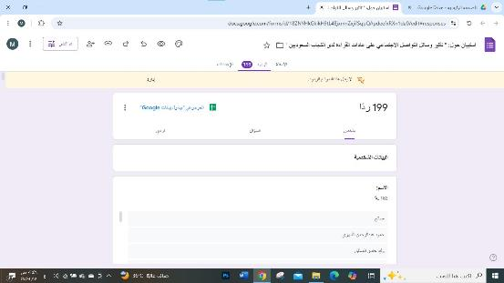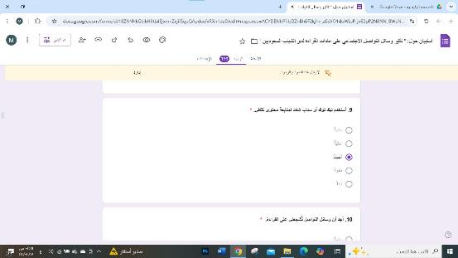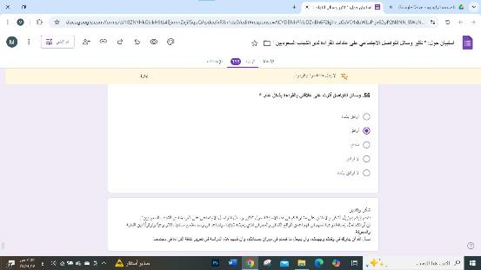

ملحوظة/
فقرة 23 وفقرة 51 من الاستبانة تم حذفها من الاستبانة الالكترونية (Googl Forms)، وتم حذفها من الاستبانة في الورد وأعلمناها باللون الأحمر.

^{( معجم المعاني.}
( وسائل التواصل الاجتماعي رحلة في الأعماق، تأليف: د. حسان شمسي باشا، ماجد حسان شمسي، الناشر: دار القلم، 2020، ص 23.
( وسائل التواصل الاجتماعي وتأثيرها على المجتمع تأليف: رفي كوبتا، هوكو بروكس ، ترجمة: عاصم السيد عبد الفتاح ، الناشر: المجموعة العربية للتدريب والنشر، الطبعة الأولى، 2017، ص 56،ج1.
) التواصل الاجتماعي: الأبعاد والمبادئ والمهارات، تأليف: د. حلمي ساري،الناشر: دار كنوز المعرفة، 2016، ص23.
( مواقع التواصل الاجتماعي العلمية ودورها في تثمين البحث العلمي، تأليف: مجموعة باحثين، الناشر: مركز الفردوسي للدراسات، 2021، ص 390.
( شبكات التواصل الاجتماعي وتأثيراتها على التوجهات الفكرية لدى الشباب السعودي، سلطان العنزي، مجلة بحوث كلية الآداب بجامعة المنوفية،2024م.
( إسلام مجدي (2023). ما هو المحتوى الرقمي: مفهومه وأهميته .. دليل شامل، https://eslammagdy.net /
( الثقافة والهوية لدى الشباب السعودي: المحافظة والتجديد، نُشر على موقع شباب الرياض – 4 سبتمبر 2024.
⁽ _{نفس المصدر.}
^{( موقع ألوكة.}
( القراءة الرقمية والقراءة المطبوعة – موقع NooryBooks، اقرأ وتعلّم: المقارنة بين القراءة الورقية والإلكترونية.
( موقع ألوكة https://www.alukah.net/social/0/149747/
( تأثير وسائل التواصل الاجتماعي على ثقافة القراءة لدى طلاب جامعة بورسعيد، أ.د. محمد محمد سالم، الجمعية المصرية والمعرفية، 2023.
) واقع القراءة في المملكة في ظل وسائل التواصل الاجتماعي، 05 سبتمبر 2022، المركز السعودي لاستطلاعات الرأي
( فهم النصوص وعملية الاستيعاب: نظريات وأساليب تحسين القراءة، https://n9.cl/26njp
( تضاءل التركيز لدى الإنسان بسبب الرقمنة – صحيفة مكة، https://makkahnewspaper.com/article/1618785/
( دور التعليم الرقمي والتفاعل الاجتماعي – سي بوينت، https://n9.cl/jboyh

